ОБЩЕСТВО С ОГРАНИЧЕННОЙ ОТВЕТСТВЕННОСТЬЮ
"ОЦЕНКА ИМУЩЕСТВА РЕСПУБЛИКИ БУРЯТИЯ"

О Т Ч Ё Т №47

ПО ОЦЕНКЕ РЫНОЧНОЙ СТОИМОСТИ
МИНИ-ГОСТИНИЦЫ, ПЛОЩАДЬЮ 99,7 м², НАХОДЯЩЕЙСЯ ПО АДРЕСУ: РЕСПУБЛИКА БУРЯТИЯ, г. УЛАН-УДЭ, ЖЕЛЕЗНОДОРОЖНЫЙ РАЙОН, ул. РЕВОЛЮЦИИ 1905 года, ДОМ №84.

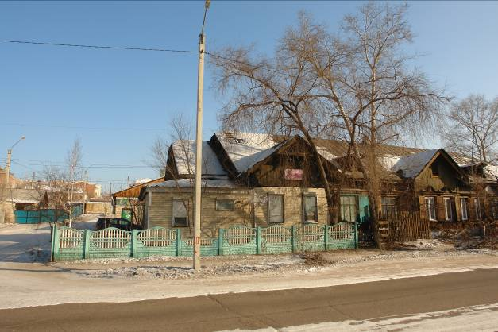

ЗАКАЗЧИК: ЦЕНТР СНАБЖЕНИЯ БАЙКАЛЬСКОГО БАНКА ПАО «СБЕРБАНК РОССИИ»

Улан-Удэ
2019

Общество с ограниченной ответственностью
«Оценка имущества Республики Бурятия»

670000, г.Улан-Удэ, ул.Ленина, 49 А, офис 408, тел. (8-301-2) 21-76-07, 21-34-81;
е-mail: firb1@buryatia.ru
_______________________________________________________________________________________________
№ «08» февраля 2019 года

Директору Центра снабжения Байкальского банка ПАО «Сбербанк России»
г-же Макаровой С. В..
Уважаемая Светлана Владимировна !
В соответствии с договором №50002612828 от 22 ноября 2018 года, Общество с ограниченной ответственностью «Оценка имущества Республики Бурятия» выполнило оценку рыночной стоимости мини-гостиницы, общей площадью 99,7 м², находящегося по адресу: Республика Бурятия, г. Улан-Удэ, Железнодорожный район, ул. Революции 1905 года, дом №84.
Проводя оценку, Оценщик опирался на данные, предоставленные Вами (техпаспорт БТИ, свидетельства о государственной регистрации права собственности). Предполагалось, что с момента получения последней информации не произошло событий, способных существенно изменить рыночную стоимость объекта.
ООО «Оценка имущества Республики Бурятия» надеется, что результат оценки будет использован для принятия решения о продаже.
Обращаем Ваше внимание, что это письмо не является отчетом по оценке №47, а только предваряет отчет, приведенный далее.
На основании информации, представленной и проанализированной в приведенном ниже отчете, Оценщик пришел к заключению, что рыночная стоимость мини-гостиницы, площадью 99,7 м², находящегося по адресу: Республика Бурятия, г. Улан-Удэ, Железнодорожный район, ул. Революции 1905 года, дом №84. по состоянию на 07.02.2019 года, составляет:
1 779 864 (Один миллион семьсот семьдесят девять тысяч восемьсот шестьдесят четыре) рубля без учёта НДС
Предлагаемый Вашему вниманию Отчет №47 об оценке содержит описание оцениваемого объекта, собранную фактическую информацию, этапы проведенного анализа, обоснование полученных результатов, а также ограничительные условия и сделанные допущения.
Оценка была проведена, а Отчет №47 составлен в соответствии с требованиями:
Федерального закона «Об оценочной деятельности в Российской Федерации» №135 – ФЗ от 29 июля 1998 года (в редакциях Федеральных законов от 21 декабря 2001 года №178-ФЗ, от 21 марта 2002 года №31-ФЗ, от 14 ноября 2002 года №143-ФЗ, от 10 января 2003 года №15-ФЗ, от 27 февраля 2003 года №29-ФЗ, от 22 августа 2004 года №122-ФЗ, от 05 января 2006 года №7-ФЗ, от 27 июля 2006 года №157-ФЗ, от 05 февраля 2007 года №13-ФЗ; от 13 июля 2007 года №129-ФЗ, от 24 июля 2007 года №220-ФЗ, от 30 июня 2008 года №108-ФЗ, от 07 мая 2009 года №91-ФЗ, от 17 июля 2009 года №145-ФЗ, от 27 декабря 2009 года №343-ФЗ, от 27 декабря 2009 года №374-ФЗ, от 22 июля 2010 года №167-ФЗ, от 28 декабря 2010 года №431-ФЗ, от 1 июля 2011 года №169-ФЗ, от 11 июля 2011 года №200-ФЗ, от 21 ноября 2011 года №327-ФЗ, от 30 ноября 2011 года №346-ФЗ, от 3 декабря 2011 года №383-ФЗ, от 28 июля 2012 года №144-ФЗ, от 7 июня 2013 года №113-ФЗ, от 2 июля 2013 года №185-ФЗ, от 23 июля 2013 года №249-ФЗ, от 12 марта 2014 года №33-ФЗ, от 4 июня 2014 года №143-ФЗ, от 21 июня 2014 года №225-ФЗ, от 31 декабря 2014 года №499-ФЗ, от 8 марта 2015 года №48-ФЗ, от 8 июня 2015 года №145-ФЗ, от 13 июля 2015 года №216-ФЗ, от 13 июля 2015 года №224-ФЗ, от 29 декабря 2015 года №391-ФЗ, от 26.04.2016 года №111-ФЗ, от 02.06.2016 года №172-ФЗ, от 23.06.2016 года №221-ФЗ, от 03.07.2016 года №360-ФЗ, от 29.07.17 года №274-ФЗ, от 03.08.2018 №312-ФЗ);
Федерального стандарта оценки №1 «Общие понятия оценки, подходы и требования к проведению оценки», утвержденного Приказом Минэкономразвития России от 20.05.2015 №297;
Федерального стандарта оценки №2 «Цель оценки и виды стоимости», утвержденного Приказом Минэкономразвития России от 20.05.2015 №298;
Федерального стандарта оценки №3 «Требования к отчету об оценке», утвержденного Приказом Минэкономразвития России от 20.05.2015 №299.
Федерального стандарта оценки №7 «Оценка недвижимости», утвержденного Приказом Минэкономразвития России от 25.09.2014 №611;
Стандартов и правил оценочной деятельности «СМАО», утвержденные Решением Совета «СМАО» (в последней редакции);
Правил деловой и профессиональной этики «СМАО» (утверждены Советом «СМАО», в последней редакции).
Если у Вас возникнут какие-либо вопросы, пожалуйста, обращайтесь непосредственно к нам.
Благодарим Вас за возможность оказать Вам услугу.

С уважением,
Генеральный директор ООО «Оценка имущества
Республики Бурятия» Орбодоев А. Ф.
ОГЛАВЛЕНИЕ
1. ОСНОВНЫЕ ФАКТЫ И ВЫВОДЫ 4
2. Задание на оценку 4
3. Реквизиты исполнителя 6
4. Допущения и ограничительные условия 7
5. ВВЕДЕНИЕ 8
5.1. Основание для проведения оценки 8
5.2. Задача оценки 8
5.3. Применяемые стандарты оценки 8
5.4. Перечень использованных при проведении оценки объекта данных 9
5.5. Определение рыночной стоимости 10
5.6. Описание и анализ юридического статуса объекта оценки, правоустанавливающие документы, сведения об обременениях 10
5.7. Используемая терминология 11
6. ПРИНЦИПЫ ОЦЕНКИ 13
7. ПРОЦЕДУРА ОЦЕНКИ 17
7.1. Последовательность определения стоимости объекта 17
7.2. Процесс оценки 17
7.3. Затратный подход 17
7.4. Сравнительный подход 18
7.5. Доходный подход 18
8. ОБЗОР СОЦИАЛЬНО-ЭКОНОМИЧЕСКОЙ СИТУАЦИИ В РЕСПУБЛИКЕ БУРЯТИЯ 20
8.1. Республика Бурятия. 20
8.2 Анализ рынка недвижимости офисно-торгового назначения г. Улан – Удэ 21
9.ОПИСАНИЕ ОБЪЕКТА НЕДВИЖИМОСТИ 26
9.1. Краткое изложение существенных факторов и заключений 26
10. Анализ наиболее эффективного использования 29
11. РАСЧЁТ РЫНОЧНОЙ СТОИМОСТИ ОБЪЕКТА НЕДВИЖИМОСТИ. 30
11.1. Расчет стоимости объекта оценки затратным подходом 30
11.2. Расчет стоимости объекта оценки сравнительным подходом. 35
Метод сравнения продаж. 35
11.3. Расчет стоимости объекта оценки доходным подходом 39
12. СОГЛАСОВАНИЕ РЕЗУЛЬТАТОВ И ИТОГОВОЕ ЗАКЛЮЧЕНИЕ О СТОИМОСТИ. 40
13. СЕРТИФИКАТ КАЧЕСТВА ОЦЕНКИ 41
14. СПИСОК ИСПОЛЬЗОВАННОЙ ЛИТЕРАТУРЫ 42
15. Приложение 43

1. ОСНОВНЫЕ ФАКТЫ И ВЫВОДЫ

Номер отчёта об оценке | №47
Основание для проведения Оценщиком оценки Объекта | Договор №50002612828 от 22 ноября 2018 года
Объект оценки | Мини-гостиница, общая площадь 99,7 м², номера на поэтажном плане: I: 1-15. Этаж: 1.
Результаты оценки
Затратный подход | -
Сравнительный подход | 1 779 864
Доходный подход | -
Итоговая величина рыночной стоимости оцениваемого объекта без учета НДС | 1 779 864
Ограничения и пределы применения полученной итоговой стоимости | Ни Заказчик, ни Оценщик не могут использовать отчет иначе, чем это предусмотрено договором об оценке. Альтернативное использование данного отчета возможно только в соответствии с действующим законодательством, примененными стандартами.  Во избежание некорректного толкования результатов оценки любые ссылки на материалы Отчета, любая его трансформация, в том числе перевод Отчета на иностранные языки, без соответствующей редакции и разрешения Оценщика не допускается.

2. Задание на оценку
Положение | Значение
Основание для проведения Оценщиком оценки Объектов | Договор №50002612828 от 22 ноября 2018 года
Объекты оценки | Мини-гостиница, общая площадь 99,7 м², номера на поэтажном плане: I: 1-15. Этаж: 1.
Характеристики объекта оценки и его оцениваемых частей или ссылки на доступные для оценщика документы, содержащие такие характеристики частей | - Копия Свидетельства о государственной регистрации права на мини-гостиницу 03-АА №346387 от 18.06.2013 года.  - Копия технического паспорта на мини-гостиницу, инв. №10281 от 30.03.2007 года.
Адрес объектов оценки | Республика Бурятия, г. Улан-Удэ, Железнодорожный район, ул. Революции 1905 года, дом, №84
Оцениваемое право собственности | Собственность
Существующие ограничения (обременения) права | Не зарегистрировано
Заказчик оценки | Байкальский Банк ПАО «Сбербанк»
Местонахождение и реквизиты Заказчика оценки | Юридический адрес:117997, Россия, г. Москва, ул. Вавилова, 19;  Почтовый адрес: 664011, г. Иркутск, ул. Нижняя набережная, 10. 7707083893/380843001
ОГРН Заказчика | 1027700132195
Собственник объектов оценки | Киселёва Елена Сергеевна
Местонахождение и реквизиты Собственника оценки | Республика Бурятия, г. Улан-Удэ, Железнодорожный район, ул. Революции 1905 года, дом №84П.
Вид стоимости Объекта | рыночная
Период проведения оценки | с 30 января 2019 года по 08 февраля 2019 года
Дата составления Отчета | 08 февраля 2019 года
Дата определения стоимости Объектов (дата оценки) | 07 февраля 2019 года
Цель проведения оценки Объектов | определение рыночной стоимости
Задача проведения оценки Объектов | для принятия решения о продаже
Информация о независимости юридического лица и оценщика | Исполнитель и Оценщик не являются учредителем, собственником, акционером, должностным лицом или работником юридического лица - заказчика, лицом, имеющим имущественный интерес в объекте оценки, не состоит с указанными лицами в близком родстве или свойстве.  В отношении объекта оценки не имеют вещные или обязательственные права вне договора
Ограничения, связанные с предполагаемым использованием результатов оценки | Ни Заказчик, ни Оценщик не могут использовать отчет иначе, чем это предусмотрено договором об оценке. Альтернативное использование данного отчета возможно только в соответствии с действующим законодательством, примененными стандартами.  Во избежание некорректного толкования результатов оценки любые ссылки на материалы Отчета, любая его трансформация, в том числе перевод Отчета на иностранные языки, без соответствующей редакции и разрешения Оценщика не допускается.
Заключение специальных экспертиз | В отношении объекта оценки специальные экспертизы не выполнялись

3. Реквизиты исполнителя
Таблица 3.1
Сведения об исполнителе
Организационно-правовая форма и наименование | Общество с ограниченной ответственностью «Оценка имущества Республики Бурятия»
Местоположение | 670000, Республика Бурятия, г. Улан-Удэ, ул. Ленина, 49А
ИНН | 0323124300
Генеральный директор | Орбодоев Александр Федотович
Телефон/факс | (8-301-2) 21-76-07, 21-34-81; факс 21-14-13
Страховой полис | Гражданская ответственность застрахована Страховое публичное акционерное общество «Ингосстрах» (страховой сертификат № 433-725-037741/18 от 04.06.2018 г). Срок действия с 15.06.18 г. по 14.06.2019 г. Страховая сумма 100 000 000 рублей.
ОГРН, дата присвоения ОГРН | 1050302710556, 14 ноября 2005 года

3.1. Реквизиты оценщиков
Таблица 3.1.1
Сведения об оценщике
Полное имя | Квалификация, документы о профессиональном образовании
Цыренжапов Анатолий Будаевич | Инженер-строитель (Диплом Восточно-Сибирского технологического института, №689, от 1 июля 1981 года)
Цыренжапов Анатолий Будаевич | Оценщик недвижимости (Свидетельство о повышении квалификации в МИПКПРКС РЭА им. Г. В. Плеханова, №83-8Д от 11 февраля 1998 года.)
Цыренжапов Анатолий Будаевич | Профессиональный оценщик (Диплом о профессиональной переподготовке МИПКПРКС РЭА им. Г. В. Плеханова, ПП № 437481, от 20 декабря 2001 г.)
Цыренжапов Анатолий Будаевич | Повышение квалификации оценщиков (Свидетельство о повышении квалификации Московского международного института экономики, информатики, финансов и права № 214, выдано 27 ноября 2004 г.)
Цыренжапов Анатолий Будаевич | Член некоммерческого партнерства «Саморегулируемая межрегиональная ассоциация специалистов – оценщиков», св-во № 707 от 27.08.2007 года.
Цыренжапов Анатолий Будаевич | Экономист (Диплом НОУ «Институт профессиональной оценки» ВСГ 4672855 от 26 марта 2010 года)
Цыренжапов Анатолий Будаевич | Квалификационный аттестат в области оценочной деятельности по направлению «Оценка недвижимости» №003497-1 от 14.02.2018 г.
Местоположение | Республика Бурятия, г. Улан-Удэ, ул. Геологическая, дом №28, кв. 11
Контактная информация | Тел. 89025634883, е-mail: firb1@buryatia.ru
Трудовой договор | Трудовой договор №1 от 08 июня 2012 г.
Страховой полис | Гражданская ответственность застрахована Страховое публичное акционерное общество «Ингосстрах» (страховой сертификат № 433-725-035062/18). Срок действия с 28.05.18 г. по 27.05.2019 г. Страховая сумма 30 000 000 рублей.
Стаж оценочной деятельности | 19 лет
Информация обо всех привлеченных к проведению оценки и подготовке отчета об оценке организациях и специалистах с указанием их квалификации и степени их участия в проведении оценки объекта оценки: | В отношении объекта оценки другие специалисты не привлекались
Юридическое лицо, с которым Оценщик заключил трудовой договор: | Общество с ограниченной ответственностью «Оценка имущества Республики Бурятия»

4. Допущения и ограничительные условия

Нижеуказанные допущения и ограничительные условия являются неотъемлемой частью данного отчета.
1. Вся информация, полученная от Заказчика и его представителей в письменном или устном виде и не вступающая в противоречие с профессиональным опытом Оценщика, рассматривалась как достоверная.
2. Оценщик исходил из того, что на объект оценки имеются все подлежащие оценке права в соответствии с действующим законодательством. Однако анализ правоустанавливающих документов и имущественных прав на объект оценки выходит за пределы профессиональной компетенции Оценщика и он не несет ответственности за связанные с этим вопросы. Право оцениваемой собственности считается достоверным и достаточным для рыночного оборота оцениваемого объекта. Оцениваемая собственность считается свободной от каких-либо претензий или ограничений, кроме оговоренных в Отчете №47.
3. Оценщик не занимался измерениями физических параметров оцениваемого объекта (все размеры и объемы, содержащиеся в документах, представленных Заказчиком, рассматривались как истинные) и не несет ответственности за вопросы соответствующего характера.
4. Все иллюстративные материалы использованы в настоящем отчете исключительно в целях облегчения читателю визуального восприятия.
5. Оценщик не проводил технических экспертиз и исходил из отсутствия каких-либо скрытых фактов, влияющих на величину стоимости оцениваемого объекта, которые не могли быть обнаружены при визуальном осмотре. На Оценщике не лежит ответственность по обнаружению подобных фактов.
6. Оценщик исходил из предположения, что физическое состояние объекта на дату оценки соответствовало его состоянию в моменты осмотра.
7. Данные, использованные Оценщиком при подготовке отчета, были получены из надежных источников и считаются достоверными. Тем не менее, Оценщик не может гарантировать их абсолютную точность и во всех возможных случаях указывает источник информации.
8. Ни Заказчик, ни Оценщик не могут использовать отчет иначе, чем это предусмотрено договором на оценку. Разглашение содержания настоящего отчёта как в целом, так и по фрагментам возможно только после предварительного письменного согласования. Особенно это касается итоговой величины стоимости и авторства отчета.
9. Отчет №47 достоверен лишь в полном объеме и для указанных в нем целей. Использование отчета для других целей может привести к неверным выводам.
10. Заказчик принимает на себя обязательство заранее освободить Оценщика от всякого рода расходов и материальной ответственности, происходящих из иска третьих лиц к Оценщику, вследствие легального использования результатов настоящего отчета, кроме случаев, когда в установленном судебном порядке определено, что возникшие убытки явились следствием мошенничества, халатности или умышленно неправомочных действий со стороны Оценщика или его сотрудников в процессе выполнения работ по определению стоимости объекта оценки.
11. От Оценщика не требуется появляться в суде или свидетельствовать иным образом в связи с проведением данной оценки, иначе как по официальному вызову суда.
12. В техническом паспорте от 30.03.2007 года на мини-гостиницу, общая площадь составляет 99,7 м², в Свидетельстве о государственной регистрации права собственности на здание от 18.06.2013 года, площадь составляет 68,6 м². Оценщик использовал в расчётах данные, представленные Заказчиком, из технического паспорта, составленного после реконструкции здания.
13. Приведенные в отчете величины стоимости действительны лишь на дату оценки. Оценщик не несет ответственности за последующие изменения рыночных условий и, соответственно, величины стоимости за объекты оценки.
14. Отчет об оценке содержит профессиональное мнение Оценщика относительно величины стоимости Объекта и не является гарантией того, что рассматриваемые Объекты будут проданы по указанной стоимости.

5. ВВЕДЕНИЕ

5.1. Основание для проведения оценки
В соответствии с договором №50002612828 от 22 ноября 2018 года, Общество с ограниченной ответственностью «Оценка имущества Республики Бурятия» выполнило оценку рыночной стоимости мини-гостиницы, площадью 99,7 м², находящей по адресу: Республика Бурятия, г. Улан-Удэ, Железнодорожный район, ул. Революции 1905 года, дом №84.

5.2. Задача оценки
Определение рыночной стоимости объекта оценки выполнено для принятия решения о продаже.

5.3. Применяемые стандарты оценки
В соответствии со ст. 11 «Общие требования к содержанию отчёта об оценке объекта оценки» ФЗ «Об оценочной деятельности в РФ» №135-Фз от 29.07.1998 года (в редакциях Федеральных законов от 21 декабря 2001 года №178-ФЗ, от 21 марта 2002 года №31-ФЗ, от 14 ноября 2002 года №143-ФЗ, от 10 января 2003 года №15-ФЗ, от 27 февраля 2003 года №29-ФЗ, от 22 августа 2004 года №122-ФЗ, от 05 января 2006 года №7-ФЗ, от 27 июля 2006 года №157-ФЗ, от 05 февраля 2007 года №13-ФЗ; от 13 июля 2007 года №129-ФЗ, от 24 июля 2007 года №220-ФЗ, от 30 июня 2008 года №108-ФЗ, от 07 мая 2009 года №91-ФЗ, от 17 июля 2009 года №145-ФЗ, от 27 декабря 2009 года №343-ФЗ, от 27 декабря 2009 года №374-ФЗ, от 22 июля 2010 года №167-ФЗ, от 28 декабря 2010 года №431-ФЗ, от 1 июля 2011 года №169-ФЗ, от 11 июля 2011 года №200-ФЗ, от 21 ноября 2011 года №327-ФЗ, от 30 ноября 2011 года №346-ФЗ, от 3 декабря 2011 года №383-ФЗ, от 28 июля 2012 года №144-ФЗ, от 7 июня 2013 года №113-ФЗ, от 2 июля 2013 года №185-ФЗ, от 23 июля 2013 года №249-ФЗ, от 12 марта 2014 года №33-ФЗ, от 4 июня 2014 года №143-ФЗ, от 21 июня 2014 года №225-ФЗ, от 31 декабря 2014 года №499-ФЗ, от 8 марта 2015 года №48-ФЗ, от 8 июня 2015 года №145-ФЗ, от 13 июля 2015 года №216-ФЗ, от 13 июля 2015 года №224-ФЗ, от 29 декабря 2015 года №391-ФЗ, от 26.04.2016 года №111-ФЗ, от 02.06.2016 года №172-ФЗ, от 23.06.2016 года №221-ФЗ, от 03.07.2016 года №360-ФЗ, от 29.07.17 года №274-ФЗ, от 03.08.2018 №312-ФЗ);
«В отчёте должны быть указаны:
стандарты оценки для определения стоимости объекта оценки, перечень использованных при проведении оценки объекта оценки данных с указанием источников их получения, принятые при проведении оценки объекта оценки допущения;
ст.15 «Обязанности оценщика» ФЗ «Об оценочной деятельности в РФ» №135-Фз от 29.07.1998 года:
«Оценщик обязан:
соблюдать при осуществлении оценочной деятельности требования настоящего Федерального закона, других федеральных законов и иных нормативных правовых актов Российской Федерации, Федеральные стандарты оценки, а также стандарты и правила оценочной деятельности, утверждённые саморегулируемой организацией оценщиков, членом которой он является»,
и на основании раздела I «Общие положения» пункт 2 Федеральных стандартов оценки (ФСО-1, ФСО-2, ФСО-3), утверждённых Приказом Минэкономразвития РФ от 20.05.2015 года №№ 297-298:
«Настоящий Федеральный стандарт оценки является обязательным к применению при осуществлении оценочной деятельности»,
в настоящем Отчёте, целью и задачами которого является определение рыночной стоимости права владения и пользования на условиях договора аренды объектов оценки, Оценщиками при проведении работ по определению соответствующего вида стоимости объектов оценки, были использованы:
- Федеральный стандарт оценки №1 «Общие понятия оценки, подходы и требования к проведению оценки», утвержденный Приказом Минэкономразвития России от 20.05.2015 года №297;
- Федеральный стандарт оценки №2 «Цель оценки и виды стоимости», утвержденный Приказом Минэкономразвития России от 20.05.2015 года №298;
- Федеральный стандарт оценки №3 «Требования к отчету об оценке», утвержденный Приказом Минэкономразвития России от 20.05.2015 года №299,
- Федеральный стандарт оценки №7 «Оценка недвижимости», утвержденный Приказом Минэкономразвития России от 25.09.2014 №611;
которые регламентируют и определяют соответствующий вид стоимости объекта оценки, выбор подходов к оценке и методы оценки, в рамках выбранных подходов, а также определяют требования к порядку проведения оценки и осуществления оценочной деятельности.
На основании ст. 22 «Саморегулируемая организация оценщиков» ФЗ «Об оценочной деятельности в РФ» №135-Фз от 29.07.1998 года:
«Саморегулируемой организацией оценщиков признаётся некоммерческая организация, созданная в целях регулирования и контроля оценочной деятельности, включённая в единый государственный реестр Саморегулируемых организаций оценщиков и объединяющая на условиях членства оценщиков».
и ст. 22.1 «Функции саморегулируемой организации оценщиков» ФЗ «Об оценочной деятельности в РФ» №135-Фз от 29.07.1998 года:
«Функциями саморегулируемой организации оценщиков являются:
разработка и утверждение стандартов и правил оценочной деятельности, правил деловой и профессиональной этики »
в настоящем Отчёте, целью и задачами которого является определение рыночной стоимости объекта оценки, Оценщиками при проведении работ по определению соответствующего вида стоимости объектов оценки, были использованы Стандарты и правила оценочной деятельности СМАО:
Правила деловой и профессиональной этики СМАО (утверждены Советом Партнёрства СМАО, протокол №74 от 18.07.2008 года, с изменениями, утвержденные Советом Партнёрства СМАО от 19.10.2010 года, протокол №184 от 19.10.2010 года);
Стандарты и правила оценочной деятельности СМАО «Оценка недвижимости» (утверждены Советом Партнёрства СМАО, протокол №78 от 15.08.2008 года, с изменениями, утвержденные Советом Партнёрства СМАО, протокол №80 от 29.08.2008 года, протокол №184 от 19.10.2010 года, протокол №187 от 16.11.2010 года, протокол №196 от 18.02.2011 года);
Стандарты и правила оценочной деятельности СМАО «Оценка бизнеса» (утверждены Советом Партнёрства СМАО, протокол №77 от 08.08.2008 года, с изменениями, утвержденные Советом Партнёрства СМАО, протокол №80 от 29.08.2008 года, протокол №184 от 19.10.2010 года, протокол №187 от 16.11.2010 года);
Которые определяют обязательные требования к порядку проведения оценки и осуществления оценочной деятельности для Оценщиков – членов саморегулируемой организации СМАО.
При проведении оценки Объекта Специалисты использовали затратный и сравнительный подходы к оценке. Обоснование отказа от доходного подхода см. раздел 11.4 текущего отчета. В рамках затратного подхода использовался базисно-индексный метод. В рамках сравнительного подхода использовался метод сравнения продаж.

5.4. Перечень использованных при проведении оценки объекта данных
Оценка объекта произведена на основании осмотра недвижимого имущества, и документов, предоставленных Заказчиком.

№ п/п | Наименование, вид документа | Источник информации
1 | 2 | 3
1 | Копия Свидетельства о государственной регистрации права на мини-гостиницу 03-АА №346387 от 18.06.2013 года | Заказчик
2 | Копия технического паспорта на мини-гостиницу инв. №10281 от 30.03.2007 года | Заказчик

5.5. Определение рыночной стоимости
В соответствии с Заданием на оценку и планируемым использованием результатов оценки, целью настоящего Отчёта является определение рыночной стоимости объекта оценки.
Определение рыночной стоимости приводится в соответствии со ст. 3 ФЗ «Об оценочной деятельности в РФ» №135-Фз от 29.07.1998 года и разделом III «Виды стоимости» Федерального стандарта оценки ФСО-№2.
«Рыночная стоимость объекта оценки – это наиболее вероятная цена, по которой объект оценки может быть отчуждён на дату оценки на открытом рынке в условиях конкуренции, когда стороны сделки действуют разумно, располагая всей необходимой информацией, а на величине цены сделки не отражаются какие-либо чрезвычайные обстоятельства, то есть когда:
- Одна из сторон сделки не обязана отчуждать объект оценки, а другая сторона не обязана принимать исполнение;
- Стороны сделки хорошо осведомлены о предмете сделки и действуют в своих интересах;
- Объект оценки представлен на открытом рынке посредством публичной оферты, типичной для аналогичных объектов оценки;
- Цена сделки представляет собой разумное вознаграждение за объект оценки и принуждения к совершению сделки в отношении сторон сделки с чьей-либо стороны не было;
- Платёж за объект оценки выражен в денежной форме».

5.6. Описание и анализ юридического статуса объекта оценки, правоустанавливающие документы, сведения об обременениях
Объект оценки является нежилым зданием. Здание - недвижимое имуществом, т.к. обладает всеми признаками, перечисленными в ч.1. ст.130 Гражданского кодекса РФ.
Права на недвижимое имущество (далее - Объект оценки), проанализированные в настоящем Отчете, установлены в соответствии с правоустанавливающими документами и представляют собой:
Вид права: собственность
Субъект права: Киселёва Елена Сергеевна
Объект права:
- Мини-гостиница, общая площадь 99,7 м². Номера на поэтажном плане: 1-15. Литер А. Этаж: 1.
Основание:
На улучшение – право собственности Киселёвой Елены Сергеевны, на основании:
- Акта приёмочной комиссии о завершении переустройства , и (или) перепланировки, и иных работ при переводе жилого помещения в нежилое или нежилого помещения в жилое №27 от 11.04.2008 года;
- Копия Свидетельства о государственной регистрации права собственности мини-гостиницу площадью 68,6 м 03-АА №346387 от 18.06.2013 года.
Ограничения/обременения: ипотека в пользу ПАО «Сбербанк России».
Согласно ч.1 ст.209 ГК РФ «Право собственности и другие вещные права», собственнику принадлежат права владения, пользования и распоряжения своим имуществом.
Часть 2 данной статьи гласит: «Собственник вправе по своему усмотрению совершать в отношении принадлежащего ему имущества любые действия, не противоречащие закону и иным правовым актам и не нарушающие права и охраняемые законом интересы других лиц, в том числе отчуждать свое имущество в собственность другим лицам, передавать им, оставаясь собственником, права владения, пользования и распоряжения имуществом, отдавать имущество в залог и обременять его другими способами, распоряжаться им иным образом».
Анализ приемлемости объекта оценки в качестве предмета залога показал, что в соответствии с ч.1 ст.336 ГК РФ:
«Предметом залога может быть всякое имущество, в том числе вещи и имущественные права (требования), за исключением имущества, изъятого из оборота, требований, неразрывно связанных с личностью кредитора, в частности требований об алиментах, о возмещении вреда, причиненного жизни или здоровью, и иных прав, уступка которых другому лицу запрещена законом».
На основании вышеизложенного, приходим к следующим выводам:
- Собственник владеет Объектом оценки на законном основании;
- Право собственности на Объект оценки зарегистрировано в Управлении Федеральной Службы государственной регистрации, кадастра и картографии по Республике Бурятия;
- На дату проведения оценки объект свободен от каких-либо прав третьих лиц, в том числе: прав его удержания, долговых обязательств под заклад имущества или иных обременений, не сопровождается наложенными на него арестами, сервитутами и иными ограничениями имущественных прав, кроме ипотеки в пользу ПАО «Сбербанк России»;

5.7. Используемая терминология
Используемая в настоящем Отчёте терминология соответствует общим понятиям и определениям, обязательным к применению.
В соответствии с ФЗ «Об оценочной деятельности в РФ» №135-Фз от 29.07.1998 года, Федеральными стандартами оценки ФСО-1, ФСО-2, ФСО-3, ФСО-7, Стандартами и правилами оценочной деятельности НП «СМАО» определены следующие понятия и термины, используемые в настоящем Отчёте:
Объект-аналог – объект, сходный объекту оценки по основным экономическим, материальным, техническим и другим характеристикам, определяющим его стоимость.
Дата определения стоимости объект оценки (дата проведения оценки, дата оценки) - это дата, по состоянию на которую определена стоимость объекта оценки.
Доходный подход - совокупность методов оценки, основанных на определении ожидаемых доходов от использования объекта оценки.
Единицы сравнения - некоторые общие для всех объектов удельные или абсолютные, физические или экономические единицы измерения стоимости, сопоставляемые и подвергаемые корректировке.
Затратный подход - совокупность методов оценки стоимости объекта оценки, основанных на определении затрат, необходимых для приобретения, воспроизводства либо замещения объекта оценки, с учетом износа и устареваний.
Инвестиционная стоимость – это стоимость объекта оценки для конкретного лица или группы лиц при установленных данным лицом (лицами) инвестиционных целях использования объекта оценки.
Итоговая величина стоимости - стоимость объекта оценки, рассчитанная при использовании подходов к оценке и обоснованного оценщиком согласования (обобщения) результатов, полученных в рамках применения различных подходов к оценке.
Корректировка представляет собой операцию (часто - математическую), учитывающую разницу в стоимости между оцениваемым и сравнимым объектами, вызванную влиянием конкретного элемента сравнения. Все корректировки выполняются по принципу "от объекта сравнения к объекту оценки".
Подход к оценке – это совокупность методов оценки, объединенных общей методологией. Метод проведения оценки объекта оценки – это последовательность процедур, позволяющая на основе существенной для данного метода информации определить стоимость объекта оценки в рамках одного из подходов к оценке.
Основные средства - категория материально-вещественных ценностей, которые можно использовать в хозяйственной деятельности в течение длительного времени. Включает земельные участки, здания, машины и оборудование и т.п.
Объекты сравнения - проданные или предложенные к продаже на том же рынке объекты
недвижимости, обладающие таким же оптимальным использованием, как и оцениваемый объект и максимально близкие к нему по другим характеристикам.
Рыночная стоимость - наиболее вероятная цена, по которой объект оценки может быть отчужден на открытом рынке в условиях конкуренции, когда стороны сделки действуют разумно, располагая всей необходимой информацией, а на величине цены сделки не отражаются какие-либо чрезвычайные обстоятельства, то есть когда:
- одна из сторон сделки не обязана отчуждать объект оценки, а другая сторона не обязана
принимать исполнение;
- стороны сделки хорошо осведомлены о предмете сделки и действуют в своих интересах;
- объект оценки представлен на открытый рынок в форме публичной оферты;
- цена сделки представляет собой разумное вознаграждение за объект оценки и принуждения к совершению сделки в отношении сторон сделки с чьей-либо стороны не было;
- платеж за объект оценки выражен в денежной форме.
Сравнительный подход - совокупность методов оценки, основанных на получении стоимости объекта оценки путем сравнения оцениваемого объекта с объектами аналогами.
Срок экспозиции объекта оценки - период времени, начиная с даты представления на открытый рынок (публичная оферта) объекта оценки до даты совершения сделки с ним.

6. ПРИНЦИПЫ ОЦЕНКИ
Теоретической основой процесса оценки является система оценочных принципов. В мировой практике принято выделять четыре группы оценочных принципов.
1 группа: принципы, основанные на представлениях потенциального собственника;
2 группа: принципы, вытекающие из процесса эксплуатации недвижимости;
3 группа: принципы, обусловленные действием рыночной среды;
4 группа: принцип лучшего и наиболее эффективного использования.

1. С позиции потенциального собственника |  | 2. Обусловленные процессом эксплуатации |  | 3. Обусловленные рыночной средой
↓ ↓ ↓
Полезность  Замещение  Ожидание |  | Вклад  Остаточная продуктивность  Сбалансированность  Разделение |  | Спрос и предложение  Конкуренция  Соответствие  Изменение внешней среды
↓ ↓ ↓
4. Лучшее и наиболее эффективное использование

Принципы, основанные на представлениях потенциального собственника.
Исходный принцип оценки стоимости недвижимости – принцип полезности, который означает, что чем больше объект недвижимости способен удовлетворять потребность собственника, тем выше его полезность и стоимость.
В экономической оценке полезность определяется величиной и сроками получения доходов или других выгод от использования объектов недвижимости, а также от престижности.
Принцип замещения означает, что при наличии определённого количества однородных (по полезности или доходности) объектов недвижимости самым высоким спросом будут пользоваться объекты с наименьшей ценой.
Данный принцип исходит из возможности альтернативного выбора для покупателя, то есть стоимость объекта недвижимости зависит от того, имеются ли на рынке аналогичные или замещающие объекты
Принцип замещения связан с установлением верхней границы стоимости объектов недвижимости, которая обусловлена затратами на строительство заменяющей собственности в приемлемые сроки. Благоразумный покупатель не будет платить за объект недвижимости больше стоимости незастроенного земельного участка и затрат на строительство аналогичного строения.
Принцип ожидания определяется тем, какой доход (с учётом величины и сроков получения) или какие выгоды и удобства от использования объекта недвижимости, включая выручку от последующей перепродажи, ожидает получить потенциальный собственник.
Данный принцип лежит в основе оценки недвижимости доходным подходом и характеризует точку зрения потенциального пользователя на будущие доходы и их текущую стоимость.
Принцип ожидания заставляет оценщика более тщательно анализировать и сопоставлять влияние принципов, отражающих текущую рыночную ситуацию, а именно – спроса и предложения и конкуренции.

Принципы, обусловленные процессом эксплуатации.
Принцип вклада – для оценки стоимости объекта недвижимости необходимо определить вклад каждого фактора и его важнейших элементов в формирование полезности и стоимости объекта.
Доходность объекта недвижимости определяется комбинацией четырех групп факторов: земли со строениями (если участок незастроенный, то только земли), оборудования и технических средств (для незастроенного участка – также зданий и сооружений), рабочей силы и менеджмента. При этом стоимость каждой группы факторов зависит от того, насколько увеличивается стоимость всего объекта недвижимости от их использования, с учетом имеющихся количественных и качественных характеристик. Другими словами, вклад – это добавление в стоимость недвижимости, которое является результатом наличия конкретного фактора или его элементов.
Вклад элементов недвижимости эффективен до тех пор, пока увеличение стоимости объекта превышает стоимость предельных затрат. Критерием целесообразности выступает соотношение величины вклада элемента какого-либо фактора в стоимость объекта и суммы затрат, необходимых для добавления этого элемента.
Остаточная продуктивность определяется как остаток дохода, отнесенный к объекту недвижимости, после того как оплачены затраты на труд, оборудование и технические средства, менеджмент.
Поскольку земля со строениями неподвижна, то необходимые для эффективного функционирования объекта оборудование и технические средства, труд и менеджмент должны быть привлечены к ней. Это означает, что собственник земли сначала должен оплатить расходы по привлечению этих трех факторов (если участок не застроен, то учитываются затраты на строительство зданий и сооружений), после чего оставшийся доход может быть отнесен к земле. Следовательно, земля имеет остаточную стоимость и приносит доход только тогда, когда имеется остаток после удовлетворения требований к доходам всех привлекаемых компонентов.

Компоненты недвижимости и формы их компенсации
№ п/п | Компоненты | Формы компенсации
1 | Труд | Зарплата, комиссионные вознаграждения
2 | Оборудование и технические средства | Процент на вложенный капитал плюс амортизация
3 | Менеджмент | Прибыль, вознаграждение управляющим
4 | Земля со строениями | Арендная плата, состоящая из ренты, дохода на вложенный капитал и амортизации строений

Остаточная продуктивность объекта недвижимости, имеющего лучшее местоположение, существенно увеличивается, если оно позволяет получать дополнительные доходы за счет максимизации выручки от продаж, минимизации издержек, особенно транспортных, или за счет удовлетворения особых потребностей потребителей.
Принцип сбалансированности – для каждого типа землепользования необходимы определенные компоненты объекта, оптимальное сочетание которых обеспечивает максимальную стоимость недвижимости.
Любому типу недвижимости соответствует оптимальное сочетание взаимодействующих элементов в структуре объекта недвижимости, классов недвижимости в масштабах района или города (поселения), при котором достигается состояние равновесия, обеспечивающее максимальную стоимость всего объекта.
Принцип сбалансированности действует не только в масштабе отдельного объекта, но и квартала, района, города в целом. В этом случае существующее количество объектов недвижимости различного назначения должно соответствовать рыночному спросу, т. е. числу вариантов их использования.
Для объектов недвижимости сбалансированность характеризуется экономическими показателями емкости и эффективности.
Емкость показывает, сколько объектов недвижимости может быть приложено к определенному земельному участку.
Эффективность определяется тем, какой уровень прибыли может обеспечивать сочетание земельного участка с расположенными на нем строениями при реализации различных проектов застройки.
Принцип разделения означает, что физические элементы недвижимости и имущественные права на них можно разделять и соединять таким образом, чтобы достичь максимальной стоимости объекта.
Недвижимость не может быть перемещена с одного места в другое, т. е. имеет фиксированное местоположение. Поэтому переход объекта недвижимости от продавца к покупателю происходит путем передачи прав на нее. Чем более совершенны нормативные документы, регулирующие разнообразные права на недвижимость и их отчуждение, тем шире и динамичнее рынок недвижимости. При разделении физических элементов недвижимости и имущественных прав на них возможны следующие варианты:
- пространственное разделение;
- разделение по видам имущественных прав;
- разделение по времени имущественных прав;
- разделение по времени владения или пользования.

Принципы, обусловленные действием рыночной среды.
Принцип спроса и предложения – означает, что цена недвижимости изменяется в результате взаимодействия и предложения. Он выражает взаимозависимость между растущей потребностью в объектах недвижимости в условиях социально-экономического развития общества и ограниченностью предложения, обусловленной природной ограниченностью земельных участков, а также экономическими издержками на строительство (реконструкцию) улучшений.
Спрос – это представленная на рынке платежеспособная потребность в объектах недвижимости.
При изучении спроса рыночная информация о сделках с недвижимостью классифицируется по однородным группам, при этом объекты, входящие в определенную группу, должны конкурировать между собой на одном сегменте рынка.
Предложение – это количество объектов недвижимости, которое может быть выставлено на продажу при сложившемся уровне цен. Предложение земли в целом выступает как фиксированная величина, ограниченная самой природой, поскольку земля является свободно невоспроизводимым товаром.
Принцип спроса и предложения, как основа механизма рыночного саморегулирования, объясняет большие различия в ценах на объекты недвижимости в зависимости от их целевого назначения и местоположения.
Принцип конкуренции означает, что цены на объекты недвижимости устанавливаются посредством постоянного соперничества субъектов рынка, которые стремятся к получению максимальной прибыли. Высокая норма прибыли стимулирует привлечение капиталов на рынок недвижимости и стимулирует конкуренцию
Только на конкурентном рынке можно определить рыночную стоимость, когда она выравнивает доходность инвестиций в разных сегментах рынка недвижимости. При анализе сложившейся конкурентной ситуации необходимо иметь в виду, что конкуренция лежит в основе динамики кривых спроса и предложения и выступает исходной предпосылкой для максимизации прибыли.
Учет принципа конкуренции проявляется в том, что если на рынке недвижимости ожидается обострение соперничества, то оценщик или уменьшает величину прогнозируемых доходов, или повышает степень риска.
Принцип соответствия состоит в том, что максимальная стоимость объекта недвижимости возникает тогда, когда имеются разумный уровень архитектурной однородности и совместимый характер землепользования. Соответствие характеристик объекта недвижимости потребностям и ожиданиям местного рынка обеспечивает высокий рыночный спрос на него, а следовательно, высокую стоимость.
Прежде всего, принцип соответствия проявляется через прогрессию и регрессию.
Эффект прогрессии заключается в положительном воздействии внешнего окружения или соседних объектов на стоимость недвижимости. Например, в результате функционирования в данном районе объектов, обеспечивающих высокий уровень инфраструктуры, стоимость недвижимости повышается.
Регрессия имеет место, во-первых, когда объект недвижимости характеризуется излишними улучшениями, которые не востребованы рынком, или когда внешнее окружение оказывает отрицательное воздействие на процесс эксплуатации объекта. Во-вторых, данный принцип требует определенного соответствия назначения объекта недвижимости его местоположению с точки зрения приобретения материально-технических средств или продажи товаров и услуг.
Критерии соответствия, как и стандарты в целом, совершенствуются по мере роста городов и нарастания многообразия форм землепользования.
Принцип соответствия имеет первостепенное значение при определении величины износа объекта недвижимости. Объект недвижимости, который не соответствует установившимся социальным, экономическим и архитектурным стандартам, теряет в стоимости из-за функционального или внешнего износа.
Принцип изменения внешней среды предполагает при оценке объектов недвижимости учет возможных изменений экономических, социальных и юридических условий, при которых они используются, а также учет внешнего окружения и перспектив развития района.
Принцип изменения внешней среды обязательно учитывается при написании отчета об оценке посредством указания даты, на которую определена стоимость объекта недвижимости.

Принцип наиболее эффективного использования
Принцип наиболее эффективного использования (highest and best use) – это синтез принципов всех трёх групп, которые были рассмотрены ранее. Он означает, что из возможных вариантов использования объекта недвижимости выбирается тот, при котором наиболее полно реализуются функциональные возможности земельного участка с улучшениями.
ЛНЭИ определяется как использование недвижимости, которое:
- является законодательно разрешённым, то есть соответствует юридическим нормам, включая распоряжения о зонировании и нормы охраны окружающей среды, градостроительные ограничения, требования по охране памятников истории архитектуры, благоустройству прилегающей территории и так далее;
- физически осуществимо, то есть размер и форма земельного участка, его транспортная доступность, имеющиеся строения позволяют реализовать выбранный вариант использования;
- финансово обосновано с точки зрения окупаемости инвестируемого капитала, то есть использование обеспечивает доход, превышающий капитальные затраты, эксплуатационные расходы и финансовые обязательства;
- обеспечивает наивысшую стоимость или доходность недвижимости.
Принцип лучшего и наиболее эффективного использования рассматривается в два этапа: во-первых, земельного участка как свободного, во-вторых, участка земли с существующими улучшениями.
Если участок свободен от строений, то определяется, какой объект наиболее эффективно построить с учётом правовых, градостроительных, экологических и иных ограничений, а также с учётом перспектив развития района.
Если на земельном участке уже имеется застройка, то вариантами наиболее эффективного использования могут быть ремонт, модернизация или реконструкция. Сложившееся использование будет продолжаться до тех пор, пока стоимость земли и построек при текущем использовании за вычетом затрат по сносу имеющихся сооружений. В последнем случае вариантом ЛНЭИ станет снос имеющихся строений.
Таким образом, объекты недвижимости в случае снижения эффективности их использования могут изменять своё назначение. Это происходит как в результате износа зданий и других улучшений, так и под воздействием тенденций на рынке недвижимости.
На практике принцип ЛНЭИ является исходной предпосылкой, на которой основывается выбор конкретного вида оцениваемой стоимости недвижимости и строится заключение об её величине.
Все вышеперечисленные принципы оценки недвижимости тесно взаимосвязаны и в зависимости от вида и специфики оцениваемого объекта, от используемого метода оценки могут играть основную или вспомогательную роль.

7. ПРОЦЕДУРА ОЦЕНКИ

7.1. Последовательность определения стоимости объекта
Последовательность определения стоимости Объекта заключается в выполнении следующих этапов проведения оценки Объекта:
- заключение договора на проведение оценки, включающего задание на оценку;
- сбор и анализ информации, необходимой для проведения оценки;
- применение подходов к оценке, включая выбор методов оценки и осуществление необходимых расчетов;
- согласование (обобщение) результатов применения подходов к оценке и определение итоговой величины стоимости объекта оценки;
- составление отчета об оценке.

7.2. Процесс оценки
Доходный подход - совокупность методов оценки стоимости объекта оценки, основанных на определении ожидаемых доходов от использования объекта оценки.
Сравнительный подход - совокупность методов оценки стоимости объекта оценки, основанных на сравнении объекта оценки с объектами - аналогами объекта оценки, в отношении которых имеется информация о ценах. Объектом - аналогом объекта оценки для целей оценки признается объект, сходный объекту оценки по основным экономическим, материальным, техническим и другим характеристикам, определяющим его стоимость.
Затратный подход - совокупность методов оценки стоимости объекта оценки, основанных на определении затрат, необходимых для воспроизводства либо замещения объекта оценки с учетом износа и устареваний. Затратами на воспроизводство объекта оценки являются затраты, необходимые для создания точной копии объекта оценки с использованием применявшихся при создании объекта оценки материалов и технологий. Затратами на замещение объекта оценки являются затраты, необходимые для создания аналогичного объекта с использованием материалов и технологий, применяющихся на дату оценки.
Каждый из этих методов приводит к получению различных ценовых характеристик зданий. Дальнейший сравнительный анализ позволяет взвесить достоинства и недостатки каждого из использованных подходов и установить окончательную оценку объекта собственности на основании данных того подхода или подходов, которые расценены как наиболее надежные.
Далее приводится краткое описание подходов оценки.

7.3. Затратный подход
При применении затратного подхода оценщик учитывает следующие положения:
- затратный подход рекомендуется применять для оценки объектов недвижимости - земельных участков, застроенных объектами капитального строительства, или объектов капитального строительства, но не их частей, например жилых и нежилых помещений;
- затратный подход целесообразно применять для оценки недвижимости, если она соответствует наиболее эффективному использованию земельного участка как незастроенного и есть возможность корректной оценки физического износа, а также функционального и внешнего (экономического) устареваний объектов капитального строительства;
- затратный подход рекомендуется использовать при низкой активности рынка, когда недостаточно данных, необходимых для применения сравнительного и доходного подходов к оценке, а также для оценки недвижимости специального назначения и использования (например, линейных объектов, гидротехнических сооружений, водонапорных башен, насосных станций, котельных, инженерных сетей и другой недвижимости, в отношении которой рыночные данные о сделках и предложениях отсутствуют);
Стоимость объекта недвижимости, определяемая с использованием затратного подхода, рассчитывается в следующей последовательности:
- определение стоимости прав на земельный участок как незастроенный;
- расчет затрат на создание (воспроизводство или замещение) объектов капитального строительства;
- определение прибыли предпринимателя;
- определение износа и устареваний;
- определение стоимости объектов капитального строительства путем суммирования затрат на создание этих объектов и прибыли предпринимателя и вычитания их физического износа и устареваний;
- определение стоимости объекта недвижимости как суммы стоимости прав на земельный участок и стоимости объектов капитального строительства;

7.4. Сравнительный подход
При применении сравнительного подхода к оценке недвижимости оценщик учитывает следующие положения:
- сравнительный подход применяется для оценки недвижимости, когда можно подобрать достаточное для оценки количество объектов-аналогов с известными ценами сделок и (или) предложений;
- в качестве объектов-аналогов используются объекты недвижимости, которые относятся к одному с оцениваемым объектом сегменту рынка и сопоставимы с ним по ценообразующим факторам. При этом для всех объектов недвижимости, включая оцениваемый, ценообразование по каждому из указанных факторов должно быть единообразным;
Сравнение объекта оценки с другими объектами недвижимости, с которыми были совершены сделки или которые представлены на рынке для их совершения, обычно используются следующие элементы сравнения:
- передаваемые имущественные права, ограничения (обременения) этих прав;
- условия финансирования состоявшейся или предполагаемой сделки (вид оплаты, условия кредитования, иные условия);
- условия продажи (нетипичные для рынка условия, сделка между аффилированными лицами, иные условия);
- условия рынка (изменения цен за период между датами сделки и оценки, скидки к ценам предложений, иные условия);
- вид использования и (или) зонирование;
- местоположение объекта;
- физические характеристики объекта, в том числе свойства земельного участка, состояние объектов капитального строительства, соотношение площади земельного участка и площади его застройки, иные характеристики;
- экономические характеристики (уровень операционных расходов, условия аренды, состав арендаторов, иные характеристики);
- наличие движимого имущества, не связанного с недвижимостью;
- другие характеристики (элементы), влияющие на стоимость;

7.5. Доходный подход
При применении доходного подхода оценщик учитывает следующие положения:
- доходный подход применяется для оценки недвижимости, генерирующей или способной генерировать потоки доходов;
- в рамках доходного подхода стоимость недвижимости может определяться методом прямой капитализации, методом дисконтирования денежных потоков или методом капитализации по расчетным моделям;
Метод прямой капитализации применяется для оценки объектов недвижимости, не требующих значительных капитальных вложений в их ремонт или реконструкцию, фактическое использование которых соответствует их наиболее эффективному использованию. Определение стоимости объектов недвижимости с использованием данного метода выполняется путем деления соответствующего рынку годового дохода от объекта на общую ставку капитализации, которая при этом определяется на основе анализа рыночных данных о соотношениях доходов и цен объектов недвижимости, аналогичных оцениваемому объекту;
Метод дисконтирования денежных потоков применяется для оценки недвижимости, генерирующей или способной генерировать потоки доходов с произвольной динамикой их изменения во времени путем дисконтирования их по ставке, соответствующей доходности инвестиций в аналогичную недвижимость;
Метод капитализации по расчетным моделям применяется для оценки недвижимости, генерирующей регулярные потоки доходов с ожидаемой динамикой их изменения. Капитализация таких доходов проводится по общей ставке капитализации, конструируемой на основе ставки дисконтирования, принимаемой в расчет модели возврата капитала, способов и условий финансирования, а также ожидаемых изменений доходов и стоимости недвижимости в будущем.

8. ОБЗОР СОЦИАЛЬНО-ЭКОНОМИЧЕСКОЙ СИТУАЦИИ В РЕСПУБЛИКЕ БУРЯТИЯ

8.1. Республика Бурятия.

Образована республика 30 мая 1923 года.
Территория составляет 351, 3 тыс. кв. км. Бурятия расположена в южной части Восточной Сибири, южнее и восточнее озера Байкал. На юге республика граничит с Монголией, на юго-западе - с Республикой Тыва, на северо-западе - с Иркутской областью, на востоке - с Забайкальским краем.
Население (постоянное) 972,7 тыс. чел., в том числе 40,4 % сельского и 59,6% городского.

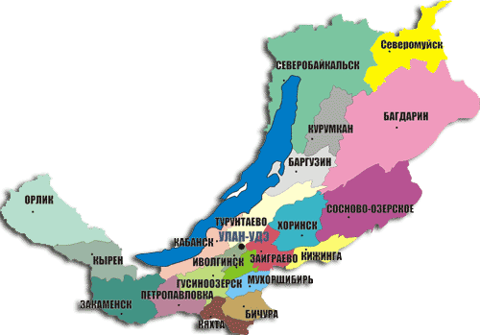
Суверенная республика является одним из 85 субъектов Российской Федерации, имеет свою законодательную и исполнительную власть.
- Глава Республики Бурятия, Председатель Правительства - Цыденов А.С.
- Исполнительная власть - Правительство РБ
- Законодательная власть - Народный Хурал РБ
Столица Бурятии - город Улан-Удэ.
Число административных единиц
- Муниципальные образования 23
- Города республиканского значения 2
- Города районного значения 4
- Внутригородские районы 3
- Поселки городского типа 29
- Сельсоветы 226
- Сельские населенные пункты 611
Бурятия является промышленно-аграрной республикой. Наиболее развиты машиностроение, приборостроение, авиационная, лесная, добывающая промышленность. Республика богата полезными ископаемыми, уникально природой, целебными источниками, лесом. Бурятия - регион с рекреационными возможностями. В республике насчитывается около 360 целебных источников. Наиболее известны из них курорты "Аршан", "Горячинск". Планируется развивать курортную часть Прибайкалья с Ю.Кореей. Бурятия может предложить рудные концентраторы, целлюлозу, лесоматериалы, ткани, вертолеты, электродвигатели, приборы и средства автоматизации, пушнину, лекарственные растения, дикоросы. Бурятский рынок пушнины весьма привлекателен для иностранных и российских предпринимателей. Белка, рысь, колонок, горностай, лиса, песец, и, конечно, знаменитый баргузинский соболь высоко котируется на мировом рынке.

Численность постоянного населения РБ по данным переписей населения, тыс. чел. 2010 г.
Все население 972,7 Городское население 568 Сельское население 404,7
Мужчины 463,2 Мужчины 270,5 Мужчины 192,7
Женщины 509,5 Женщины 297,5 Женщины 212

На территории Бурятии находится большая часть (около 60% береговой линии) озера Байкал, объявленного ЮНЕСКО Участком мирового наследия. Озеро Байкал является крупнейшим в мире хранилищем пресной воды).
Климат Бурятии - резко-континентальный, с холодной зимой и жарким летом. Зима холодная, с сухим морозом и малым количеством снега. Весна ветреная, почти без осадков. Лето короткое, с жаркими днями и прохладными ночами, с обильными осадками в июле и августе. Осень наступает незаметно, без резкой смены погоды, в отдельные годы она бывает долгой и теплой. Средняя температура летом +18,5^{о}С, зимой -22^{о}С ,а среднегодовая температура -1,6^{о}С . За год в среднем выпадает 244 мм осадков. Бурятия характеризуется значительной продолжительностью солнечного сияния: от 2700 часов в год на крайнем юге до 1500 часов в северных районах, что продолжительностью сравнимо с Крымом, Кавказом и Средней Азией.
В Бурятии мирно соседствуют различные религии и концессии. Наиболее распространенным и традиционными из них являются буддизм и православие.

8.2 Анализ рынка недвижимости офисно-торгового назначения г. Улан – Удэ

Можно отметить ряд факторов, обуславливающих престижность района:
- расположение относительно исторического центра города (историческая и архитектурная ценность, правительственные и деловые районы, развитая городская инфраструктура, отличные видовые характеристики).
- благоприятная социальная обстановка, низкая криминогенность.
- общая позитивная экологическая ситуация (отсутствие промзон, загазованности, наличие зеленых насаждений).
- удобное транспортное сообщение (близость к основным транспортным магистралям, подъездные пути, развязки, отсутствие пробок).
Таким образом, учитывая вышеизложенные факторы и смешение промышленных и офисных районов в каждом из административных районов, целесообразней всего выделять три основные зоны с поправкой на престижность направлений:
- территория в пределах центра Советского района и прилегающие к нему территории;
- территория от Элеватора до гостиницы «Одон» и до кинотеатра «Октябрь» в Железнодорожном районе;
- территория центра Октябрьского района («Саяны») и прилегающие к нему территории.
Месторасположение районов и их близость к основным транспортным магистралям, удаленность от промзон, общая инфраструктура оказывает большое влияние на территориальное зонирование рынка офисно-торговой недвижимости. В зависимости от местоположения недвижимость имеет различную степень привлекательности:
- хорошее - имеет высокую степень привлекательности для оборудования офисно-торговых площадей. Эти объекты расположены на оживленной магистрали, окружение – административно-торговые здания, удобен подъезд автотранспортом, недалеко главных автомагистралей города и остановок общественного транспорта;
- среднее – имеет относительно высокую степень привлекательности для оборудования офисно-торговых площадей. Окружение – административно-торговые здания, затруднен подъезд автотранспортом, на удалении от остановок общественного транспорта;
- удовлетворительное - имеет невысокую степень привлекательности для оборудования офисно-торговых площадей. Имеются сложности с подъездом автотранспорта, большая удаленность от остановок общественного транспорта.
Помещения в «спальных» районах также вызывают интерес, если они расположены в торговых центрах, с большим потоком посетителей.

В рамках проведенного анализа было проанализировано 124 объекта недвижимости офисно-торгового назначения за период с январь 2018 г. по июнь 2018 г.

Территориально г. Улан – Удэ разграничен на три района: Советский, Железнодорожный, Октябрьский.
Каждый район имеют свои деловые центры, где сосредоточены предприятия торговли, культурно развлекательные центры, административные предприятия, бизнес центры.
Советский район: ул. Ленина.
Железнодорожный район: Элеватор.
Октябрьский район. «Саяны»

Анализ структуры предложений на рынке недвижимости свободного назначения представлен ниже:

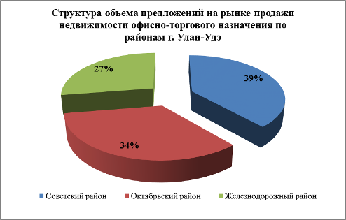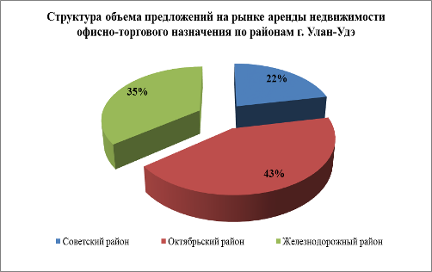

 | Общая площадь объектов, представленных на продажу, кв.м | Общая площадь объектов, представленных для аренды, кв.м
Советский район | 21 395,9 | 4 228,8
Октябрьский район | 12 305,2 | 16 785,6
Железнодорожный район | 9 867,4 | 41 622,8

В нашем анализе мы также определили диапазоны стоимости коммерческих площадей по их местоположению относительно близости к деловому центру района и интенсивности движения транспорта:
Советский район:
Высокая степень привлекательности: исторический центр города, ул. Балтахинова, ул. Каландаришвили, ул. Кирова, ул. Ленина, ул. Смолина, пересечение ул. Смолина-Борсоева, ул. Коммунистическая.
Средняя степень привлекательности: ул. Борсоева, ул. Кабанская, ул. Фрунзе.
Низкая степень привлекательности: п. Стеклозавод, Левый Берег.
Железнодорожный район:
Высокая степень привлекательности: пр. 50 лет Октября, р-н Элеватора и прилагающая к нему территория.
Средняя степень привлекательности: пр. Автомобилистов, ул. Ботаническая, ул. Буйко, ул. Жуковского, ул. Н.Петрова, ул. Хахалова, ул. Цивилева, ул. Чертенкова.
Низкая степень привлекательности: ул. 3-я транспортная, п. Авиазавод, п. Кирзавод, ул. Трактовая.
Октябрьский район:
Высокая степень привлекательности: административный центр Октябрьского района - ост. Саяны и прилегающая к ней территория.
Средняя степень привлекательности: 18 квартал, ул. Жердева, ул. Калашникова, ул. Ключевская, ул. Павлова, ул. Сахьяновой, пр. Строителей.
Низкая степень привлекательности: 100-е квартала, п. Горький, ул. Денисова, п. Мелькомбинат, п. Силикатный, п. Энергетик.

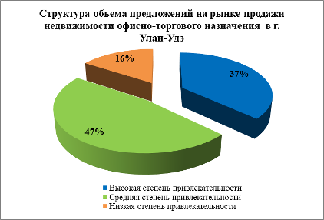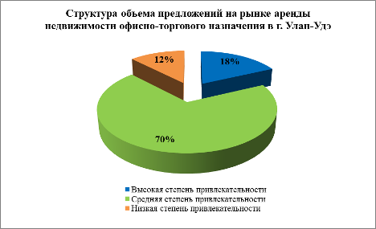

Диапазон цен предложения на помещения коммерческого назначения в городе составляет от 5 250 руб. за 1 кв.м. по ул. Борсоева до 291 667 руб. за 1 кв.м. по ул. Ленина в зависимости от местоположения объекта внутри района и его качественных характеристик. Стоит отметить, что некоторое снижение цены за 1 кв.м не отразился на ликвидных объектах, данное изменение в основном затронуло объекты, долгое время находившиеся в продаже.

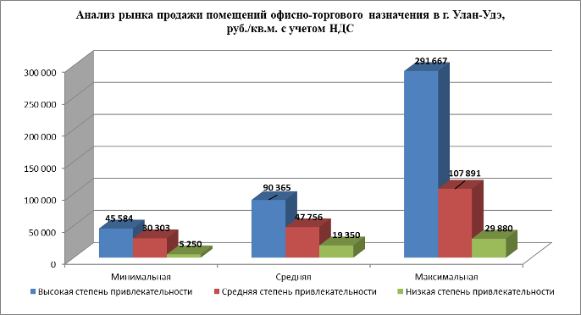

Диапазон арендных ставок для помещений коммерческого назначения начинается с 115 руб./кв.м/мес. (п. Аэропорт) и заканчивается 2 500 руб./кв.м/мес. (ул. Ленина).

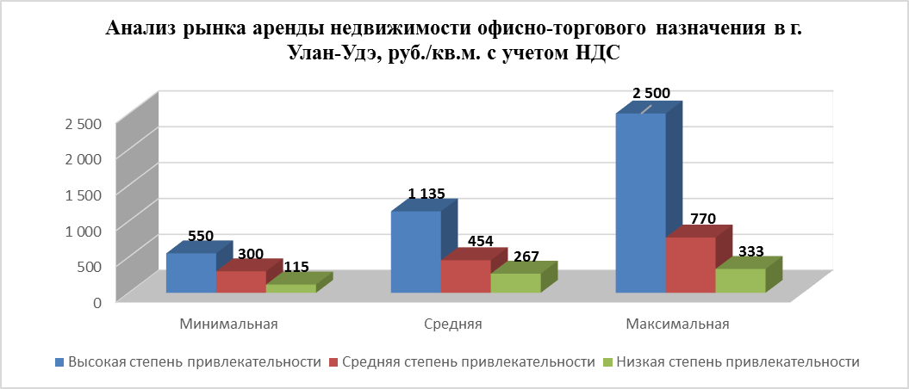

Динамика средних цен за 1 кв.м коммерческой недвижимости по отношению к аналогичному периоду прошлого года показывает стагнацию рынка в целом. Средние цены продажи цены на рынке офисно-торговой недвижимости средней и низкой степени привлекательности упали на 10-30%, при этом цены на помещения высокой степени привлекательности поднялись на 5-10%, однако они не превышают средней цены, установленной в 2014 г.

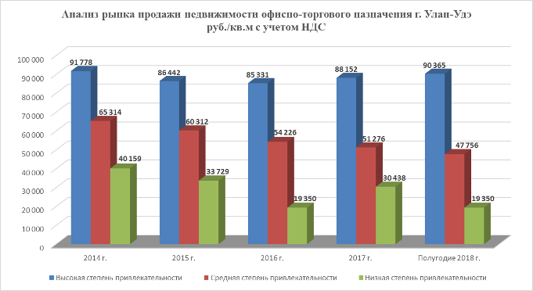

На рынке аренды офисно-торговой недвижимости также наблюдается стагнация цен. После падения цен в 2016 г. на 20-30%, наблюдается тенденция дальнейшего снижения арендных ставок на помещения среднего и низкого уровня привлекательности. При этом говорить о снижении ставок по уже заключенных договорам не стоит – на сегодняшний день эксперты говорят о том, что уже сложившиеся отношения на рынке аренды стараются сохранить, подрабатывая условия договора в пользу льгот, акций, снижения дополнительных расходов.

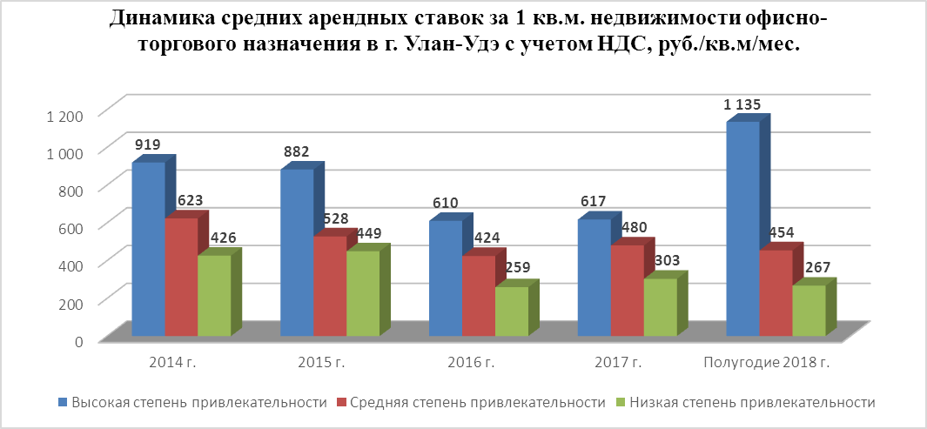

9.ОПИСАНИЕ ОБЪЕКТА НЕДВИЖИМОСТИ

9.1. Краткое изложение существенных факторов и заключений
Анализ местоположения объекта и участка
Таблица 6.1.1
Местоположение | Республика Бурятия, г. Улан-Удэ, Железнодорожный р-он, ул. Революции 1905 г, 84
Типы Землепользования | Земли поселений
Развитость инженерной инфраструктуры | Коммуникации – отопление, водопровод, канализация, электроснабжение и телефонизация, являются доступными.
Подъезд, транспортная доступность | Транспортная доступность средняя, личный и общественный автотранспорт
Экономическое местоположение | Расположен в спальном районе г. Улан-Удэ, примыкающей к ж/д вокзалу
Застроенность окружения | Застройка плотная, здания с полным и частичным благоустройством
Типичное использование окружающей недвижимости | Основное назначение застроек: жилые дома
Рельеф и почвы | Рельеф местности спокойный. Грунты под основанием существующих фундаментов – гравийно - песчанные
Состояние окружающей среды (локальное) | Загрязненность воздуха удовлетворительная, уровень шума высокий
Внешнее благоустройство: | Подъездные пути – асфальтовое покрытие около 10 метров, состояние хорошее.

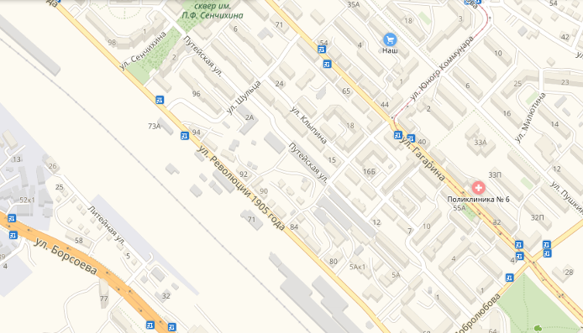
Мини-гостиница по ул. Революция 1905 года, дом №84

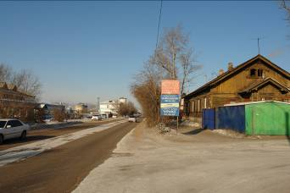
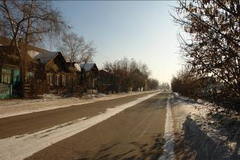
ул. Революция 1905 года

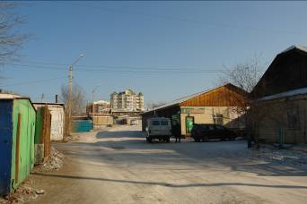
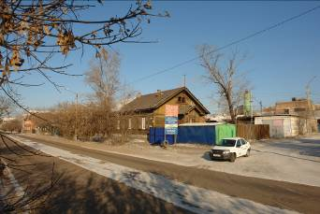

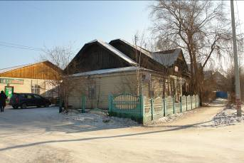
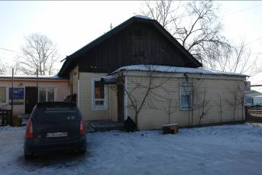

На основании вышеизложенного, Оценщик пришёл к выводу:
- Местоположение объекта оценки можно охарактеризовать как среднее – относительно высокая степень для оборудования мини-гостиницы, так как объект оценки находится в пешей доступности от железнодорожного вокзала г. Улан-Удэ.

Краткая характеристика объекта оценки
Описание и характеристики объектов оценки составлено на основании копии технического паспорта ФГУП «Ростехинвентаризация», сведений представленных Заказчиком и данных осмотра объекта, проведённого Оценщиком. Описание характеристик объекта оценки представлено в табл.
Краткая характеристика объекта оценки
Общая характеристика | Мини-гостиница
Собственник | Кисилёва Елена Сергеевна
Функциональное назначение (фактическое использование) | Мини-гостиница (то же)
Ограничения использования | Не зарегистрированы
Год постройки | 1917
Площадь общая, м² | 99,7
Площадь полезная, м²
Количество этажей | 1
Класс капитальности | IV
Строительные характеристики
Фундамент | Бутобетонные ленточный - удовлетворительное
Стены | Бревенчатые - удовлетворительное
Перекрытия | Деревянные отепленные - удовлетворительное
Крыша | Металлическая - удовлетворительное
Наружная отделка
Полы | Дощатые, линолеум - удовлетворительное
Окна | Деревянные двойные створные
Двери | Деревянные филёнчатые
Внутренняя отделка | Штукатурка, побелка, окраска, обои
Фактический возраст здания, лет
Нормативный срок службы, лет | 50
Остаточный срок службы, лет
Системы инженерного обеспечения
Водопровод | есть
Электросети | муниципальные электросети - хорошее
Канализационная сеть | есть
Система отопления | газовая
Вентиляция | естественная
Газ | нет
Телефон | нет
Радио, Телевидение | -
Сигнализация (охранная, пожарная) | Да
Текущее использование площадей, м²:
Основная, м² | 57,9
Вспомогательное, м² | 41,8

Природно-климатические особенности района. Климат в Республике Бурятия резко континентальный с холодной зимой и жарким летом. Зима холодная, с сухим морозом и малым количеством снега. Весна ветреная с заморозками и почти без осадков. Лето короткое, с жаркими и прохладными днями и с обильными осадками в июле и августе. Осень наступает незаметно, без смены погоды.
Климат района, как и всей республики, относится к резко континентальному типу с суровой зимой и теплым летом, но он различается в разных частях района. Среднегодовое количество осадков не превышает 250 — 300 мм, из которых основное количество приходится а период конец июня—середина августа.
Характер окружающего типа землепользования. Окружающий тип землепользования объекта оценки – земли поселений. Плотность застройки района, в котором расположен объект оценки – высокая.
Транспортная доступность. Транспортная доступность низкая, имеется площадка для парковки автомобилей. Дорожное покрытие асфальтовое. Движение транспорта в районе расположения объекта – среднее. Транспортная доступность - личный и общественный транспорт.

Выводы: В целом местоположение объекта можно охарактеризовать, как с относительно высокой степенью привлекательности для оборудования мини=гостиницы: расположен в непосредственной близости от железнодорожного вокзала г. Улан-Удэ, в пешей доступности.

10. Анализ наиболее эффективного использования
Наиболее эффективное использование имущества - это наиболее вероятный способ его эксплуатации, который является физически возможным, юридически разрешенным, экономически состоятельным, осуществимым с финансовой точки зрения и приводящим к максимальной стоимости этого имущества.
Анализ наиболее эффективного использования проходит в два этапа:
- рассмотрение возможных вариантов использования земельного участка как свободного;
- рассмотрение возможных вариантов использования земельного участка с имеющимися улучшениями.
В соответствии с существующими нормами категорий земель, участок относится к землям поселений.
Критерий законодательной разрешенности. Законодательно разрешенным является использование, совпадающее с целевым назначением объекта и не противоречащее действующим законодательным нормам.
Критерий физической возможности. Физически возможными являются те варианты использования объекта, которые осуществимы с точки зрения его физических характеристик и доступности коммуникаций.
Критерий экономической состоятельности. Все физически возможные и юридически разрешенные варианты использования объекта оценки сопоставляются по критериям экономической эффективности. Наиболее эффективный вариант и является наилучшим для рассматриваемого объекта.
Поскольку объектом оценки является рыночная стоимость нежилого помещения, то, по-нашему мнению, рассматривать варианты использования земельного участка как свободного нецелесообразно, т.е. затраты на снос существующих улучшений для создания новых делают реализацию этих вариантов экономически неэффективными.
Как уже указывалось выше, понятие «наиболее эффективного использования», применяемое в настоящем Отчете, определяется как вероятное использование оцениваемого объекта с максимальной отдачей, причем непременными являются условия физической возможности, юридической допустимости (правомочность) и финансовой оправданности (осуществимости) такого рода действий:
При анализе критерия Правомочность (рассмотрение законных способов использования, которые не противоречат распоряжениям о зонировании, положениям об исторических зонах и памятниках, экологическому законодательству, существующим ограничениям на использование земельного участка и др.) было выявлено, что Объект в списках памятников истории и культуры, а также вновь выявленных объектов не значится. Таким образом, жестких ограничений на использование оцениваемого помещения нет.
Физическая возможность - физическая осуществимость рассматриваемого варианта использования обусловлена физическими характеристиками помещения (местоположение, инженерно-геологические характеристики грунтов, размеры участка и т.д.). В ходе выполнения данной работы техническая экспертиза земельного участка не проводилась. Предполагается, что препятствия физического плана, таких как, например, неблагоприятные для строительства характеристики грунтов, на данной территории не будет.
Согласно договору, заключенному с заказчиком и заданию на оценку, рыночная стоимость объекта оценки определяется для продажи. В данном случае, Оценщик не применяет анализ наиболее эффективного использования, так как цели и задачи оценки заведомо предполагают рассмотрение объекта оценки с точки зрения его фактического использования.

11. РАСЧЁТ РЫНОЧНОЙ СТОИМОСТИ ОБЪЕКТА НЕДВИЖИМОСТИ.

11.1. Расчет стоимости объекта оценки затратным подходом

Затратный подход основывается на изучении возможностей инвестора в приобретении недвижимости и исходя из того, что инвестор, проявляя должную благоразумность, не заплатит за объект большую сумму, чем та, в которую обойдется получение соответствующего участка под застройку и возведение аналогичного по назначению и качеству здания в обозримый период без существенных задержек.
Стоимость строительства зданий определяется величиной инвестиций, необходимых для его осуществления. Сметная стоимость строительства здания – это сумма денежных средств, необходимых для его осуществления в соответствии с проектной документацией. На основе сметной стоимости производится расчёт размера капитальных вложений, финансирования строительства, а также формирования свободных (договорных) цен на строительную продукцию.

Объект: Мини-гостиница

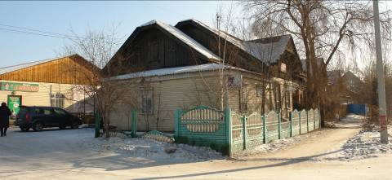

Месторасположение РБ, г. Улан-Удэ, Железнодорожный район, ул. Революции 1905 года, дом №84.
Основное назначение - мини-гостиница (литер А-II)
Преимущественное использование - мини-гостиница (литер А-II)
Год постройки (литер А, А2) - 1917
Год постройки (литер А3) - 2006
Число этажей - 1
Высота помещения - 3,50 м.
Общая площадь - 99,7 кв. м.

Экспликация помещений
Позиция | Наименование помещения | Площадь, м²
1 | 2 | 3
1 | Комната | 10,9
2 | Санузел | 2,0
3 | Комната | 9,8
4 | Комната | 10,0
5 | Санузел | 1,6
6 | Комната | 18,8
7 | Санузел | 1,7
8 | Коридор | 9,5
9 | Санузел | 2,1
10 | Коридор | 2,2
11 | Прачечная | 8,4
12 | Кухня | 7,4
13 | Вестибюль | 11,1
14 | Подсобное | 2,0
15 | Тамбур | 2,2
 | Итого: | 99,7

Конструктивные решения:
№ п/п | Конструктивные элементы | Уд. вес | Описание конструкций | % износа | уд. % износа
1 | Фундаменты | 3% | Бутобетонные ленточные | 50% | 1,5
2 | Стены и перегородки | 31% | Бревенчатые | 60% | 18,6
3 | Перекрытия и покрытия | 9% | Деревянные отеплённые | 60% | 5,4
4 | Кровля | 5% | Железная | 40% | 2,0
5 | Полы | 10% | Деревянные, линолеум | 50% | 5,0
6 | Проемы | 10% |  | 40% | 4,0
 | Оконные |  | Деревянные двойные створные
 | дверные |  | Металлические, деревянные филёнчатые
7 | Отделочные работы | 11% |  | 30% | 3,3
 | Наружная отделка |  | Обшивка металлосайдингом
 | Внутренняя отделка |  | Штукатурка, побелка, обои
8 | Внутренние сантехнические и электротехнические устройства | 13% | Электроснабжение, водопровод, канализация, отопление | 30% | 3,9
9 | Прочие работы | 8% | Крыльцо | 50% | 4,0
 | ИТОГО | 100% |  |  | 47,7

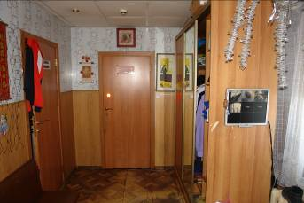
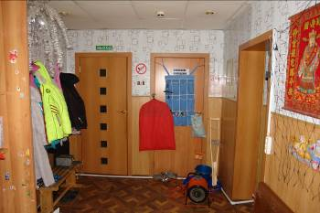

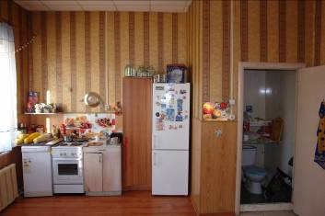
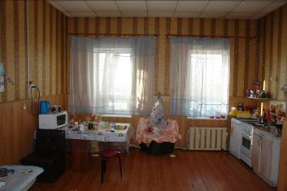

В процессе работы над определением стоимости объекта оценки Оценщик пришел к выводу, что использование затратного подхода является некорректным. Поэтому Оценщик принял решение отказаться от использования этого подхода при расчёте величины стоимости объекта оценки и использовать только два – сравнительный и доходный. Ниже приводится краткое обоснование данного решения.
Рыночная стоимость объекта оценки - наиболее вероятная цена, по которой объект оценки может быть отчужден на открытом рынке в условиях конкуренции, когда стороны сделки действуют разумно, располагая всей необходимой информацией, а на величине цены сделки не отражаются какие-либо чрезвычайные обстоятельства (Стандарты оценки, обязательные к применению субъектами оценочной деятельности).

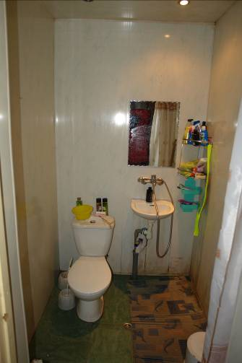
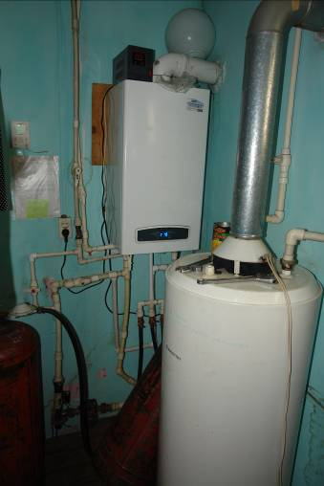
Санузел Газовая котельная

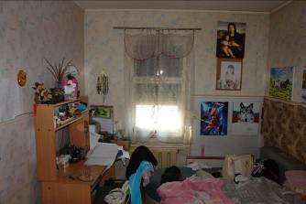
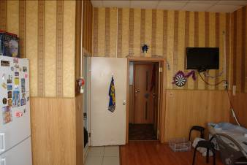

Три подхода к оценке недвижимости раскрывают различные аспекты ее полезности.
С точки зрения затратного подхода за продаваемый объект недвижимости нецелесообразно платить больше, чем будет стоить строительство нового объекта аналогичной полезности в приемлемые сроки.
С позиций доходного подхода стоимость объекта недвижимости определяется возможностями инвестирования в другие объекты аналогичной полезности, т.е. в объекты, приносящие примерно одинаковый поток доходов.
С точки зрения сравнительного подхода рациональный покупатель не заплатит за объект недвижимости выше цены сопоставимого объекта, обладающего той же полезностью.

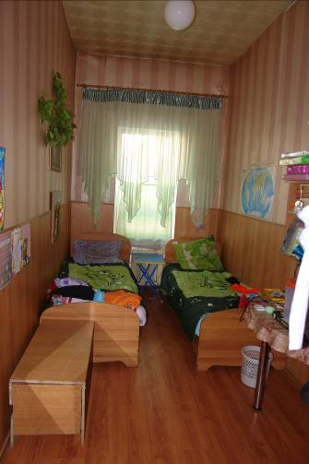
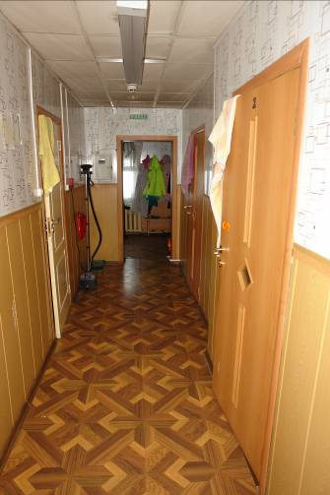

При определении рыночной стоимости объекта недвижимости позиции каждого из подходов к оценке должны оказывать постоянное, устойчивое и значительное влияние на мотивацию потенциального покупателя объекта недвижимости, т.е. на величину стоимости объекта. Данная мотивация должна быть типичной для потенциального покупателя.
Если рассматривать рынок встроено пристроенных помещений можно сказать, что стоимость, рассчитанная затратным подходом, ориентира рыночной стоимости в многоквартирном жилом доме не дает. Методики затратного подхода однозначно требуют обоснования стоимости участка земли. Ориентир стоимости встроенных помещений, рассчитанный затратным подходом, дает очень большую погрешность в вычислениях, т.к. при расчетах невозможно точно учесть долю стоимости участка земли, на котором расположен многоквартирный дом в стоимости одного помещения в этом доме, невозможно точно учесть стоимость площадей общего пользования (площадей лестниц и лестничных пролетов) в стоимости одного помещения.

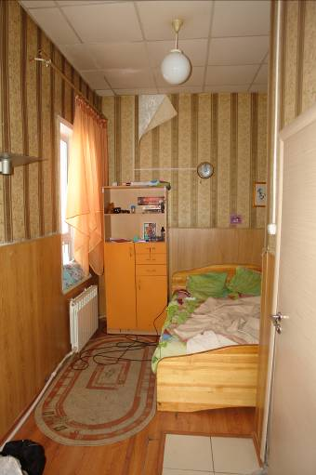
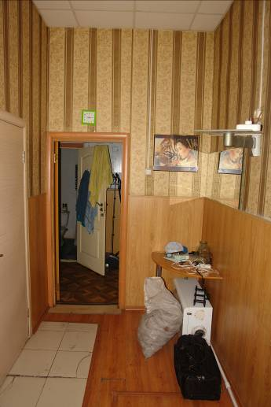

Принимая во внимание приведённый выше аргумент против использования затратного подхода, Оценщик принял решение отказаться от его применения в рамках данного Отчёта.

11.2. Расчет стоимости объекта оценки сравнительным подходом.

Метод сравнения продаж.

Подход к оценке с точки зрения сравнения продаж основывается на прямом сравнении оцениваемого объекта с другими объектами недвижимости, которые были проданы или включены в реестр на продажу. Рыночная стоимость недвижимости определяется ценой, которую заплатит типичный покупатель за аналогичный по качеству и полезности объект.
Метод сравнения продаж наиболее действенен для объектов недвижимости, по которым имеется достаточное количество информации о недавних сделках купли-продажи.
При использовании метода анализа продаж эксперт анализирует сопоставимые объекты, которые были проданы за последнее время, и делает поправки к цене на различия, которые имеются между оцениваемым и сопоставимыми объектами.
Все корректировки определяются от цены продажи сопоставимого объекта с целью исключения различий между ним и объектом анализа; таким образом, сопоставимый объект делается настолько похожим на оцениваемый, насколько это возможно. Все корректировки производятся в соответствии с экспертной шкалой, разработанной оценщиком и основывающейся на долговременной статистике (При корректировке продажных цен объектов сравнения все поправки делаются от объекта сравнения к объекту анализа)
При применении метода сравнения продаж необходимы достоверность и полнота информации. Метод прямого сравнительного анализа продаж предполагает следующую последовательность этапов:
- 1 этап – выявление недавних продаж сопоставимых объектов на рынке недвижимости;
- 2 этап – проверка достоверности информации о сделках;
- 3 этап - определение единиц сравнения (1 м², м³, объект целиком) и элементов сравнения, оказывающих существенное воздействие на стоимость рассматриваемого объекта недвижимости;
- 4 этап – внесение поправок к цене с учётом различий между оцениваемым и каждым сопоставимым объектом;
- 5 этап - согласование скорректированных цен сопоставимых объектов недвижимости и вывод показателя стоимости оцениваемого объекта.

Выбор объектов аналогов
При выборе аналогов учитывалась сопоставимость объектов. Сопоставимыми считаются объекты с одинаковыми физическими и экономическими характеристиками.
Для оценки методом сравнения продаж были проведены исследования и анализ рынка нежилой недвижимости (гостиница) в г. Улан-Удэ. Данные об отобранных для сравнения объектах приведены в Таблице 11.3.1.

Таблица 11.3.1. Характеристики сравниваемых объектов.
1 | 2 | 3 | 4
Наименование объекта | гостиница | гостиница | гостиница | гостиница
Источник информации | www.avito.ru/ulan-ude/kommercheskava-nedvizhimost/gostinitsa-235-m-579896338  Дарима т. 8 914 987 14 81 | www.avito.ru/ulan-ude/kommercheskava-nedvizhimost/gostinitsa-335-m-1628879193  АН «Арбат Престиж»  т. 8 902 563 14 26 | www.avito.ru/ulan-ude/kommercheskava-nedvizhimost/gostinitsa-brandmayor-1063572472  АН «Вверх»  т. 8 924 633 50 33 | www.avito.ru/ulan-ude/kommercheskava-nedvizhimost/prodam-gostinitsa-1369-m-996737612  АН «Этажи»  т. 8 964 411 19 53
Адрес | РБ, г. Улан-Удэ, Октябрьский район, пер. Ростовского, дом 36А | РБ, г. Улан-Удэ, Железнодорожный район, ул. Добролюбова | РБ, г. Улан-Удэ, Октябрьский район, ул. Пирогова, дом 10А | РБ, г. Улан-Удэ, Железнодорожный район, ул. Амагаева, 1
Совершенная сделка или предложение | Предложение | Предложение | Предложение | Предложение
Переданные имущественные права | право собственности | право собственности | право собственности | право собственности
Рыночные условия = время | февраль 2019 | февраль 2019 | февраль 2019 | февраль 2019
Местоположение | Находится в центральной части п. Мясокомбинат г. Улан-Удэ | Находится в недалеко от ж/д вокзала, остановка рядом | Находится в спальном районе центральной части Октябрьского района г. Улан-Удэ | Находится в центральной части п. Шишковка г. Улан-Удэ
Физические характеристики | Здание гостиницы, площадь 235 м², с земельным участком, площадь 450 м² | Нежилое помещение, (гостиница-хостел), площадь 335,0 м² | Нежилое помещение, на 1 этаже жилого дома, площадь 245,0 м² | Гостиничный дом, площадь 136,9 м², земельный участок
Стоимость предложения, руб. | 5 800 000 | 8 500 000 | 13 300 000 | 7 000 000
Состояние объекта | хорошее | хорошее | хорошее | хорошее
Дополнительные улучшения | нет | нет | нет | нет

Поправки к цене на различия, которые имеются между оцениваемым и сравниваемыми объектами, приведены в Таблице 11.3.2 (таблица корректировок по сравнимым продажам).

Таблица 11.3.2. Таблица корректировок.
Элемент сравнения |  | Объект-  оценки | Объект-аналог №1 | Объект-аналог №2 | Объект-аналог №3 | Объект-аналог №4
Цена предложения, руб. | Руб. |  | 5 800 000 | 8 500 000 | 13 300 000 | 7 000 000
Общая площадь | м² | 99,7 | 235,0 | 335,0 | 245,0 | 136,9
Единицы сравнения | м²
Цена продажи без учета НДС | руб |  | 4 833 333 | 7 083 333 | 11 083 333 | 5 833 333
Цена 1 м2 общей площади | руб/ м² |  | 20 567,4 | 21 144,3 | 45 238,1 | 42 610,2
Номер выбранной единицы
Корректировки:
Совершенная сделка или предложение | % |  | предложение | предложение | предложение | предложение
Корректировка |  |  | -13,1 | -13,1 | -13,1 | -13,1
Скорректированная цена | руб/м² |  | 17 873,1 | 18 374,4 | 39 311,9 | 37 028,3
Условия рынка (время предложения) |  | февраль 2019 | февраль 2019 | февраль 2019 | февраль 2019 | февраль 2019
Корректировка | % |  | 0 | 0 | 0 | 0
Скорректированная цена | руб/м² |  | 17 873,1 | 18 374,4 | 39 311,9 | 37 028,3
Корректировка на местоположение | % | г. Улан-Удэ | г. Улан-Удэ | г. Улан-Удэ | г. Улан-Удэ | г. Улан-Удэ
Корректировка | % |  | 0 | 0 | 0 | 0
Скорректированная цена | руб/м² |  | 17 873,1 | 18 374,4 | 39 311,9 | 37 028,3
Корректировка на площадь |  | 99,7 | 235,0 | 335,0 | 245,0 | 136,9
Корректировка | % |  | 11,0 | 22,0 | 11,0 | 11,0
Скорректированная цена | руб/м² |  | 19 839,1 | 22 416,8 | 43 636,2 | 41 101,4
Состояние объекта |  | удовлетв | хорошее | хорошее | хорошее | хорошее
Корректировка | % |  | -18,0 | -18,0 | -18,0 | -18,0
Скорректированная цена | руб/м² |  | 16 268,1 | 18 381,8 | 35 781,7 | 33 703,1
Тип объекта оценки |  | помещение | здание | помещение | помещение | здание
Корректировка | % |  | -11,0 | 0 | 0 | -11,0
Скорректированная цена | руб/м² |  | 14 478,6 | 18 381,8 | 35 781,7 | 29 995,8
Материал стен |  | дерево | кирпич | кирпич | кирпич | кирпич
Корректировка | % |  | -29,0 | -29,0 | -29,0 | -29,0
Скорректированная цена | руб/м² |  | 10 279,8 | 13 051,1 | 25 405,0 | 21 297,0
Неиспользованные корректировки | шт |  | 2 | 3 | 3 | 2
Весовые коэффициенты |  |  | 0,20 | 0,30 | 0,30 | 0,20
Стоимость объекта анализа 1 м² общей площади | руб/м² | 17 852,2
Стоимость объекта анализа |  | 1 779 864

Обоснование корректировок, примененных в Таблице 2
Корректировка на уторговывание:
Следует отметить, что в текущих экономических условиях России метод сравнительных продаж имеет ряд ограничений. Так, например, наиболее целесообразно осуществлять сравнение на основании информации о ценах зарегистрированных сделок. Однако, информация о реальных сделках не нашла широкого распространения, поэтому наиболее доступными являются данные о ценах предложений на аналогичные оцениваемому, объекты, выставленные на свободную продажу.
По мнению оценщика, для объекта оценки под офисно-торговую застройку, цены предложений должны быть подвергнуты корректировке в связи с неизбежным процессом снижения цены во время торгов. Непосредственно для гостиничного бизнеса на активном рынке, предложенных к продаже среднее значение на торг равняется – 13,1% от цены предложения (Лейфер Л.А. Справочник оценщика недвижимости-2018. Офисно-торговая недвижимость и сходные типы объектов. Корректирующие коэффициенты. Скидки для сравнительного подхода. табл. 168 стр. 279).

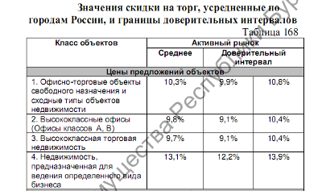

Корректировка на время продажи:
Поправка по этому пункту для аналогов равна нулю, в связи с тем, что время предложения (продажи) объектов аналогов актуально на дату оценки.
Корректировка на местоположение:
Объект оценки и объекты аналоги №1, №2, №3, №4 расположены в г. Улан-Удэ, корректировку на местоположение для объектов аналогов №1, №2, №3, №4 не производим.
Корректировка на площадь:
Площадь объекта оценки 99,7 м², объекта-аналога №1 – 235,0 м², объекта аналога №2 – 335,0 м², объекта аналога №3 – 245,0 м². , объекта аналога №4 – 136,9 м². Отношение удельной цены объекта оценки площадью от 50 - 100 м² к удельной цене такого же помещения площадью от 100-250 м² значение корректировки составляет 1,11. (Справочник оценщика недвижимости-2018. Офисно-торговая недвижимость и сходные типы объектов. Корректирующие коэффициенты. Скидки для сравнительного подхода. табл. 103 стр. 186). Для объектов аналогов №1, №3, №4 площадью 100-250 м² корректировка на площадь составляет 11,0%.

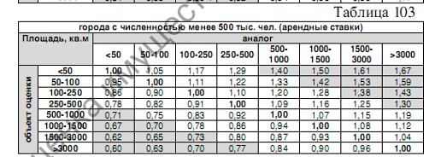

Отношение удельной цены объекта оценки площадью от 50 - 100 м² к удельной цене такого же помещения площадью от 250-500 м² значение корректировки составляет 1,22. Для объекта аналога №2 площадью 335,0 м², корректировка на площадь составляет 22%.
Корректировка на состояние объектов:
Состояние объекта оценки удовлетворительное, объектов аналогов №1, №2, №3, №4 хорошее. Отношение удельной цены объекта в хорошем состоянии (новом здании) к удельной цене такого же объекта в удовлетворительном состоянии среднее значение составляет 1,22. корректировка на состояние для объектов аналогов №1, №2, №3, №4 составляет -18,0% (1/1,22-1)х100%.

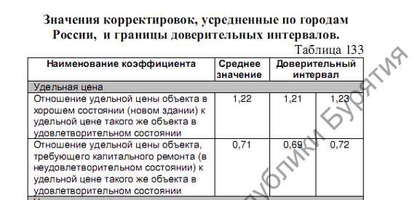

Корректировка на тип объекта:
В связи с тем, что объект оценки нежилое помещение, объекты аналоги №1, №4 – здания с земельными участками, объекты аналоги №2 и №3 встроенные помещения в здании, корректировку на тип объекта, мы приняли по Справочнику оценщика недвижимости-2018. Лейфер Л.А «Офисно-торговая недвижимость и сходные типы объектов». Корректирующие коэффициенты. Скидки для сравнительного подхода. Согласно таблице 104 на стр. 206, отношение удельной цены встроенного помещения к удельной цене такого же отдельного объекта, с земельным участком в пределах площади застройки составляет 0,89. Таким образом, корректировка на тип объектов для аналогов №1 и №4 составит -11,0%.
Корректировка на материал стен:
Объект оценки – здание с стенами из брёвен, объекты аналоги №1, №2 и №3 - кирпичные здание, объект-аналог №4 – здание, 1 этаж – кирпичный, 2 этаж - с стенами из дерева. Для объектов аналогов №1, №2, №3 и №4 требуется проведение корректировки на материал стен.
Согласно таблице 42 на стр.149 (Справочник оценщика недвижимости-2017. Нижний Новгород. Корректирующие коэффициенты и скидки для сравнительного подхода Лейфер Л. А.), отношение удельной цены деревянного объекта к удельной цене такого же кирпичного/бетонного (капитального) здания, значение корректирующего коэффициента, усреднённого по городам России составляет 0,71. Корректировка на материал стен для объектов аналогов №1, №2, №3 и №4 составляет -29,0%.
Веса аналогов
Всего неиспользованных корректировок 10. Средневзвешенное значение удельного веса для объекта аналога №1 – 0,20, для объекта аналога №2 – 0,30, объекта аналога №3 - 0,30, объекта аналога №4 - 0,20.
Стоимость объекта оценки, полученная методом сравнения продаж, составляет:
1 779 864 (Один миллион семьсот семьдесят девять тысяч восемьсот шестьдесят четыре) рубля без учета НДС.

11.3. Расчет стоимости объекта оценки доходным подходом

Доходный подход основывается на принципе ожидания, который гласит, что все стоимости сегодня являются отражением будущих преимуществ (дохода). При применении данного подхода анализируется способность недвижимости приносить определенный доход, который обычно выражается в форме дохода от эксплуатации и дохода от продажи.
Метод прямой капитализации позволяет на основании данных о годовом доходе и ставке капитализации на момент оценки или в перспективе сделать вывод о стоимости объекта.
Процедура оценки по методу прямой капитализации включает в себя следующие последовательные шаги:
- 1 этап - определение ожидаемого дохода от всех источников для определения потенциального валового дохода (ПВД);
- 2 этап - определение возможных потерь от простоя (незагруженности) помещений и потери при сборе арендной платы для определения эффективного действительного валового дохода (ЭВД);
- 3 этап - определение всех эксплуатационных расходов и вычитание их из эффективного валового дохода для получения чистого эксплуатационного дохода (ЧЭД);
- 4 этап - определение рыночной ставки капитализации для рассчитанного ЧЭД (R);
- 5 этап - определение стоимости объекта преобразованием ежегодного дохода (ЧЭД) в его стоимость по формуле:
С = ЧЭД / R , где:
ЧЭД - чистый эксплуатационный доход;
R - ставка капитализации, рассчитанная для данного ЧЭД.

Доходный подход, основанный на принципе ожидания, отражает позицию благоразумного арендатора, который не будет платить арендную плату за определенный срок пользования и владения объектом недвижимости больше, чем доход для его бизнеса, который как ожидается будет приносить в течение этого срока данное право аренды. Подход может показать верхнюю границу арендной платы, которая может быть уплачена без чрезмерного ущерба для бизнеса арендатора.
Т.е. подход отражает точку зрения арендатора, который определяет предельно допустимую величину ставки арендной платы, опираясь на свои представления о допустимой величине части ожидаемых им предпринимательских доходов, которую он считал бы возможным отдавать за пользование и владение арендуемым помещением для извлечения этих доходов.
Оценщику следует распределить доход от бизнеса типичного арендатора между всеми видами факторов производства, вычленяя сумму, «генерируемую» недвижимостью, т.е. определяя «добавочную продуктивность» земли и улучшений по остаточному принципу. Эта сумма («добавочная продуктивность») и будет определять величину рыночной арендной платы типичного арендатора за пользование и владение объектом недвижимости в течение соответствующего периода.
Таким образом, доходный подход к оценке рыночной арендной ставки реализуется «методом добавочной продуктивности недвижимости».
Последовательность реализации метода добавочной продуктивности недвижимости здесь не рассматривается, ввиду значительной погрешности расчетов, результаты по данному подходу могут быть недостоверными.

12. СОГЛАСОВАНИЕ РЕЗУЛЬТАТОВ И ИТОГОВОЕ ЗАКЛЮЧЕНИЕ О СТОИМОСТИ.

При оценке объекта недвижимости нами были применены возможные подходы к оценке рыночной стоимости. Согласование результатов тестирует адекватность и точность применения каждого из подходов. Ниже следует краткое обсуждение результатов каждого из подходов и обоснование итогового заключения о рыночной стоимости объекта.
1. Оценка по затратам. Этот подход заключён в расчёте восстановительной стоимости объектов за вычетом всех форм накопленного износа. преимущество данного метода состоит в достаточной точности и достоверности информации по строительным затратам. Слабость состоит в сложности точной оценки форм износа, особенно на данном сегменте рынка, который находится в процессе трансформации и не позволяет достоверно определить весь износ. Использование подхода наиболее привлекательно, когда типовые продавцы и покупатели в своих решениях серьёзно ориентируются на строительные затраты.
2. Оценка сравнения продаж. Этот подход использует информацию по сравнимым продажам объектов недвижимости, сравнимых с оцениваемым объектом. Преимущество данного подхода состоит в его способности учитывать реакцию продавцов и покупателей на сложившуюся конъюнктуру рынка. Его недостаток состоит в том, что практически невозможно найти два полностью идентичных объекта, а различия между ними не всегда можно с достаточной точностью вычленить и количественно оценить. Использование подхода наиболее привлекательно, когда имеется достаточная и надёжная рыночная информация о сопоставимых сделках.
Расчёт стоимости объекта сравнительным подходом без учета НДС показал следующий результат:
1 779 864 (Один миллион семьсот семьдесят девять тысяч восемьсот шестьдесят четыре) рубля
3. Оценка по доходности. Этот подход капитализирует сегодняшние и будущие выгоды от использования объекта путём использования коэффициентов капитализации, рассчитанных на основе рыночной информации. Преимущество этого подхода состоит в том, что он непосредственно принимает во внимание выгоды от использования объекта и возможности рынка в течение срока предполагаемого владения. Недостаток подхода заключён в не гарантированности ожидаемых в будущем изменений, на которые опирается этот расчёт. Обычно подход по доходности считается наиболее предпочтительным, несмотря на его ограничения, особенно когда типичные продавцы и покупатели ориентируются на коммерческое использование объекта, либо рассматривают его в качестве объекта инвестирования.
В связи с общим ухудшением экономической ситуации наблюдается снижение спроса на коммерческую недвижимость. В новых условиях, арендаторы заинтересованы в пересмотре политики оплаты и снижении арендных ставок. Собственники снижают арендные ставки дабы сохранить арендаторов и покрыть затраты на содержание помещения. Но в то же время, продажа коммерческой недвижимости остается на прежнем уровне, так как собственники не готовы расстаться со своим имуществом по низкой стоимости.
При определении рыночной стоимости объекта, основными ориентирами являются цены предложений на аналогичные объекты и доходность объекта.

Таким образом, на основании проведённого анализа и выполненных расчётов итоговое значение рыночной стоимости объекта оценки по состоянию на 07 февраля 2019 года составляет:

№ | Наименование  объектов | Рыночная стоимость  без НДС руб. | Рыночная стоимость  с НДС руб.
1 | Мини-гостиница, общая площадь 99,7 м² | 1 779 864 | 2 135 837

Рыночная стоимость мини-гостиницы, площадью 99,7 м², находящей по адресу: Республика Бурятия, г. Улан-Удэ, Железнодорожный район, ул. Революции 1905 года, дом №84, по состоянию на 07 февраля 2019 года без учёта НДС составляет:
1 779 864 (Один миллион семьсот семьдесят девять тысяч восемьсот шестьдесят четыре) рубля

Генеральный директор
ООО "Оценка имущества Республики Бурятия" А. Ф. Орбодоев

Оценщик НП СМАО А. Б. Цыренжапов.

13. СЕРТИФИКАТ КАЧЕСТВА ОЦЕНКИ
ООО «Оценка имущества Республики Бурятия», в соответствии с имеющимися у него данными, исходя из всей полноты знаний и убеждений настоящим удостоверяет:
1. Факты, изложенные в отчёте, верны и соответствуют действительности (в тех пределах, в которых правильны и корректны представленные Заказчиком документальные материалы и исходные данные для расчетов).
2. Содержащиеся в отчете анализ, мнения и заключения принадлежат оценщику и действительны строго в пределах ограничительных условий и допущений, являющихся частью настоящего отчета.
3. Оценщик не имеет ни настоящей, ни ожидаемой заинтересованности в оцениваемом имуществе, действует непредвзято и без предубеждения по отношению к участвующим сторонам.
- Вознаграждение ООО «Оценка имущества Республики Бурятия» не зависит от итоговой оценки стоимости, а также тех событий, которые могут наступить в результате использования Заказчиком или третьими сторонами выводов и заключений, содержащихся в отчете.
5. Оценка была проведена, а отчет №47 составлен в соответствии с требованиями Федерального закона "Об оценочной деятельности в Российской Федерации" №135 – ФЗ от 29 июля 1998 года (в редакциях Федеральных законов от 21 декабря 2001 года №178-ФЗ, от 21 марта 2002 года №31-ФЗ, от 14 ноября 2002 года №143-ФЗ, от 10 января 2003 года №15-ФЗ, от 27 февраля 2003 года №29-ФЗ, от 22 августа 2004 года №122-ФЗ, от 05 января 2006 года №7-ФЗ, от 27 июля 2006 года №157-ФЗ, от 05 февраля 2007 года №13-ФЗ; от 13 июля 2007 года №129-ФЗ, от 24 июля 2007 года №220-ФЗ, от 30 июня 2008 года №108-ФЗ, от 07 мая 2009 года №91-ФЗ, от 17 июля 2009 года №145-ФЗ, от 27 декабря 2009 года №343-ФЗ, от 27 декабря 2009 года №374-ФЗ, от 22 июля 2010 года №167-ФЗ, от 28 декабря 2010 года №431-ФЗ, от 1 июля 2011 года №169-ФЗ, от 11 июля 2011 года №200-ФЗ, от 21 ноября 2011 года №327-ФЗ, от 30 ноября 2011 года №346-ФЗ, от 3 декабря 2011 года №383-ФЗ, от 28 июля 2012 года №144-ФЗ, от 7 июня 2013 года №113-ФЗ, от 2 июля 2013 года №185-ФЗ, от 23 июля 2013 года №249-ФЗ, от 12 марта 2014 года №33-ФЗ, от 4 июня 2014 года №143-ФЗ, от 21 июня 2014 года №225, от 31 декабря 2014 года №499-ФЗ, от 8 марта 2015 года №48-ФЗ, от 8 июня 2015 года №145-ФЗ, от 13 июля 2015 года №216-ФЗ, от 13 июля 2015 года №224-ФЗ, от 29 декабря 2015 года №391-ФЗ, от 26.04.2016 года №111-ФЗ, от 02.06.2016 года №172-ФЗ, от 23.06.2016 года №221-ФЗ, от 03.07.2016 года №360-ФЗ, от 29.07.17 года №274-ФЗ, от 03.08.2018 №312-ФЗ);
Федерального стандарта оценки №1 «Общие понятия оценки, подходы и требования к проведению оценки», утвержденного Приказом Минэкономразвития России от 20.05.2015 года №297;
Федерального стандарта оценки №2 «Цель оценки и виды стоимости», утвержденного Приказом Минэкономразвития России от 20.05.2015 года №298;
Федерального стандарта оценки №3 «Требования к отчету об оценке», утвержденного Приказом Минэкономразвития России от 20.05.2015 года №299.
Федерального стандарта оценки №7 «Оценка недвижимости», утвержденного Приказом Минэкономразвития России от 25.09.2014 №611.
Правила деловой и профессиональной этики СМАО (утверждены Советом Партнёрства СМАО, протокол №74 от 18.07.2008 года, с изменениями, утвержденные Советом Партнёрства СМАО от 19.10.2010 года, протокол №184 от 19.10.2010 года);
Стандарты и правила оценочной деятельности СМАО «Оценка недвижимости» (утверждены Советом Партнёрства СМАО, протокол №78 от 15.08.2008 года, с изменениями, утвержденные Советом Партнёрства СМАО, протокол №80 от 29.08.2008 года, протокол №184 от 19.10.2010 года, протокол №187 от 16.11.2010 года, протокол №196 от 18.02.2011 года);
Стандарты и правила оценочной деятельности СМАО «Оценка бизнеса» (утверждены Советом Партнёрства СМАО, протокол №77 от 08.08.2008 года, с изменениями, утвержденные Советом Партнёрства СМАО, протокол №80 от 29.08.2008 года, протокол №184 от 19.10.2010 года, протокол №187 от 16.11.2010 года);

14. СПИСОК ИСПОЛЬЗОВАННОЙ ЛИТЕРАТУРЫ

1. Гражданский кодекс Российской Федерации
2. ФЗ «Об оценочной деятельности Федерального закона "Об оценочной деятельности в Российской Федерации" №135 – ФЗ от 29 июля 1998 года (в редакциях Федеральных законов от 21 декабря 2001 года №178-ФЗ, от 21 марта 2002 года №31-ФЗ, от 14 ноября 2002 года №143-ФЗ, от 10 января 2003 года №15-ФЗ, от 27 февраля 2003 года №29-ФЗ, от 22 августа 2004 года №122-ФЗ, от 05 января 2006 года №7-ФЗ, от 27 июля 2006 года №157-ФЗ, от 05 февраля 2007 года №13-ФЗ; от 13 июля 2007 года №129-ФЗ, от 24 июля 2007 года №220-ФЗ, от 30 июня 2008 года №108-ФЗ, от 07 мая 2009 года №91-ФЗ, от 17 июля 2009 года №145-ФЗ, от 27 декабря 2009 года №343-ФЗ, от 27 декабря 2009 года №374-ФЗ, от 22 июля 2010 года №167-ФЗ, от 28 декабря 2010 года №431-ФЗ, от 1 июля 2011 года №169-ФЗ, от 11 июля 2011 года №200-ФЗ, от 21 ноября 2011 года №327-ФЗ, от 30 ноября 2011 года №346-ФЗ, от 3 декабря 2011 года №383-ФЗ, от 28 июля 2012 года №144-ФЗ, от 7 июня 2013 года №113-ФЗ, от 2 июля 2013 года №185-ФЗ, от 23 июля 2013 года №249-ФЗ, от 12 марта 2014 года №33-ФЗ, от 4 июня 2014 года №143-ФЗ, от 21 июня 2014 года №225, от 31 декабря 2014 года №499-ФЗ, от 8 марта 2015 года №48-ФЗ, от 8 июня 2015 года №145-ФЗ, от 13 июля 2015 года №216-ФЗ, от 13 июля 2015 года №224-ФЗ, от 29 декабря 2015 года №391-ФЗ, от 26.04.2016 года №111-ФЗ, от 02.06.2016 года №172-ФЗ, от 23.06.2016 года №221-ФЗ, от 03.07.2016 года №360-ФЗ, от 29.07.17 года №274-ФЗ, от 03.08.2018 №312-ФЗ);
3. Федеральный стандарт оценки №1 «Общие понятия оценки, подходы и требования к проведению оценки», утвержденный Приказом Минэкономразвития России от 20.05.2015 года №297.
4. Федеральный стандарт оценки №2 «Цель оценки и виды стоимости», утвержденный Приказом Минэкономразвития России от 20.05.2015 года №298;
5. Федеральный стандарт оценки №3 «Требования к отчету об оценке», утвержденный Приказом Минэкономразвития России от 20.05.2015 года №299.
6. Федеральный стандарт оценки №7 «Оценка недвижимости», утвержденный Приказом Минэкономразвития России от 25.09.2014 №611.
7. Джек Фридман. Николас Ордуэй. Анализ и оценка приносящей доход недвижимости М. ДЕЛО 1997 461 с.
8. Генри С. Харрисон. Оценка недвижимости: Учебное пособие. М., 1994. 230 с.
9. А. Г. Грязнова М. А. Фетодова. Оценка недвижимости М. Финансы и статистика 2008 557 с.
10. С. В. Грибовский. Оценка стоимости недвижимости М. Маросейка 2009 420 с..
11. Е. Н. Иванова. Оценка стоимости недвижимости. Учебное пособие М. Кнорус 2009. 344 с.
12. В. И. Оценка стоимости земельных участков Учебное пособие. М Кнорус 2008 220 с.
13. Джозефа К. Эккерта. Оценка земельной собственности. «Красная гора». Красногорск. 1993.
14. Приложение к журналу «Имущественные отношения в Российской Федерации» Вопросы оценки земли Международная академия оценки и консалтинга.. М. 2003
15. В. А. Прорвич. Оценка урбанизированных земель. Учебное пособие. М. Экономика 2004
16. А. В. Каминский Ю. И. Страхов Е. М. Трейгер Анализ практики оценки недвижимости. Международная академия оценки и консалтинга. М. 2004
17. Межрегиональный информационно-аналитический бюллетень «Индексы цен в строительстве». Выпуск 102. Январь 2018 г.
18. Справочник оценщика недвижимости-2017. Земельные участки. Нижний Новгород. 2017.

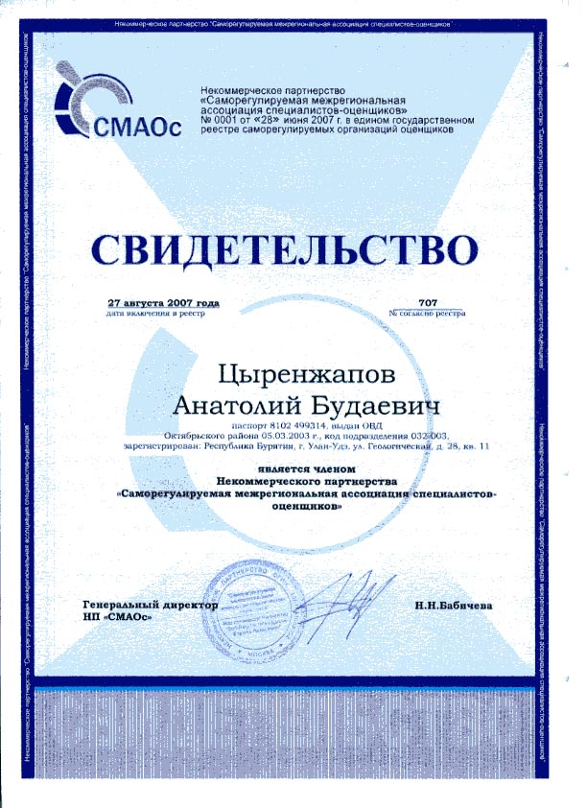

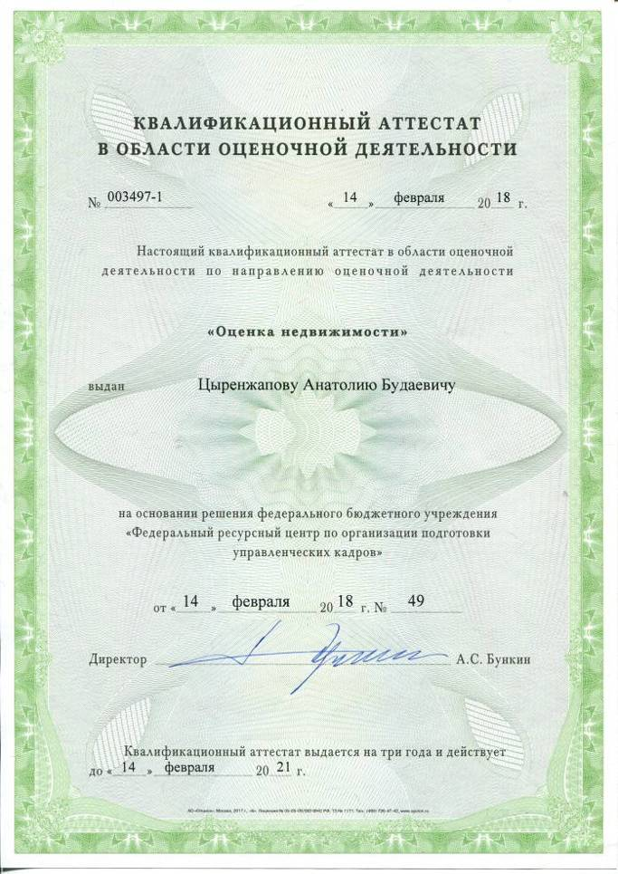

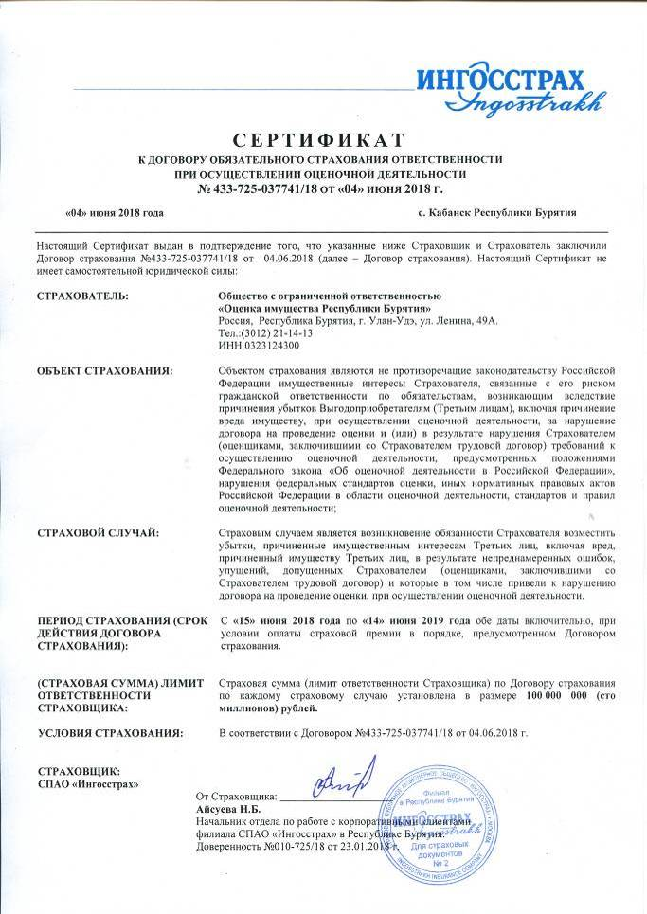

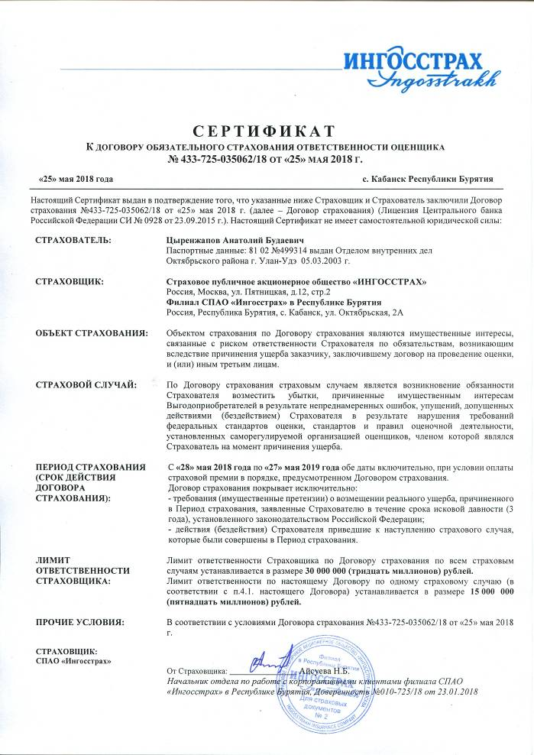
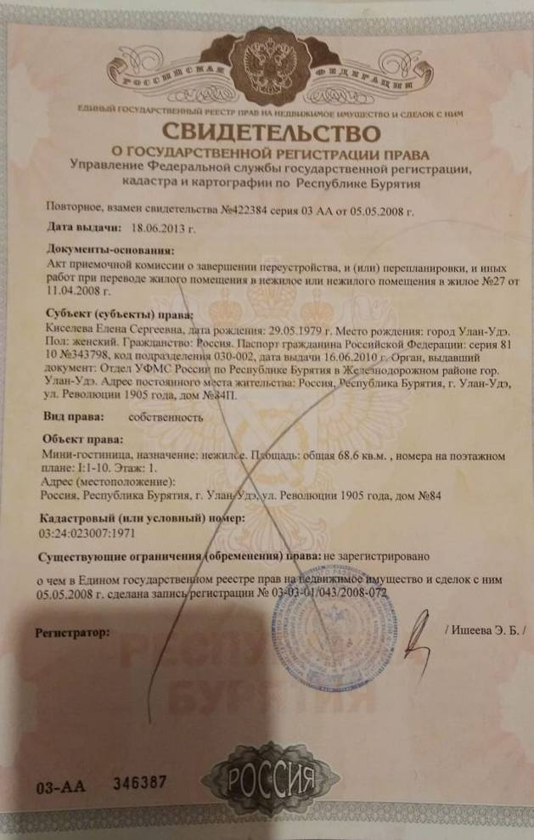
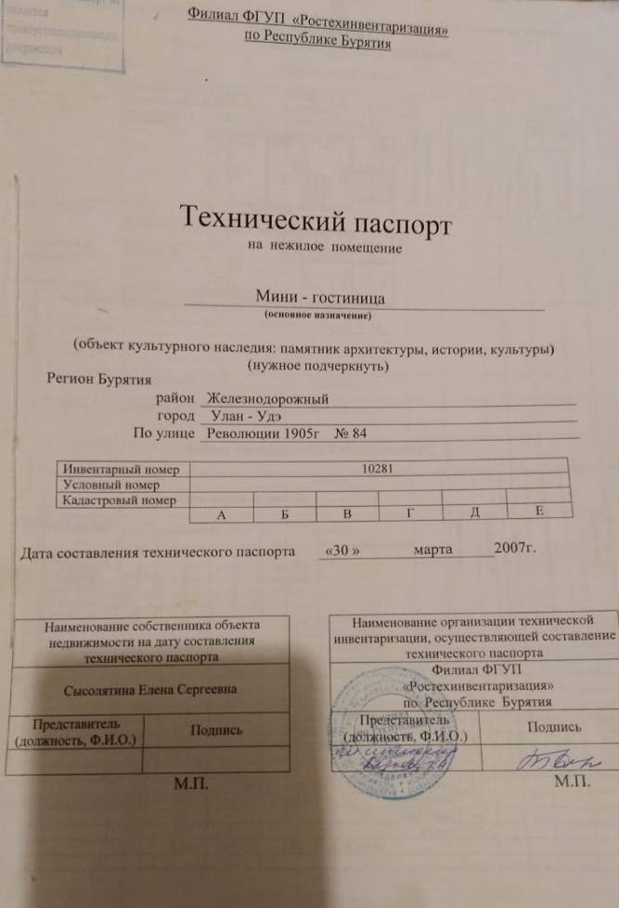
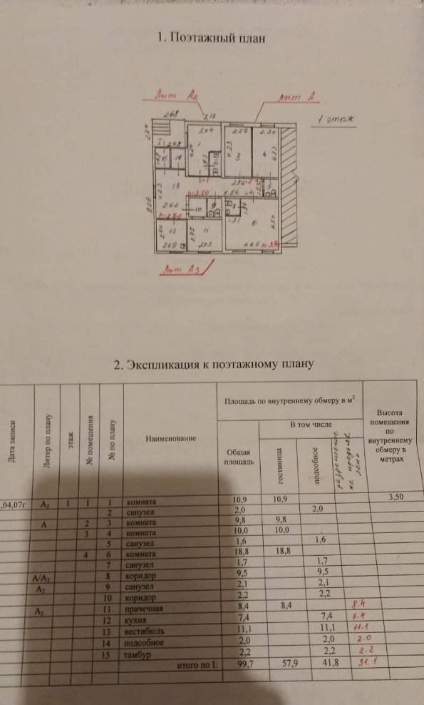
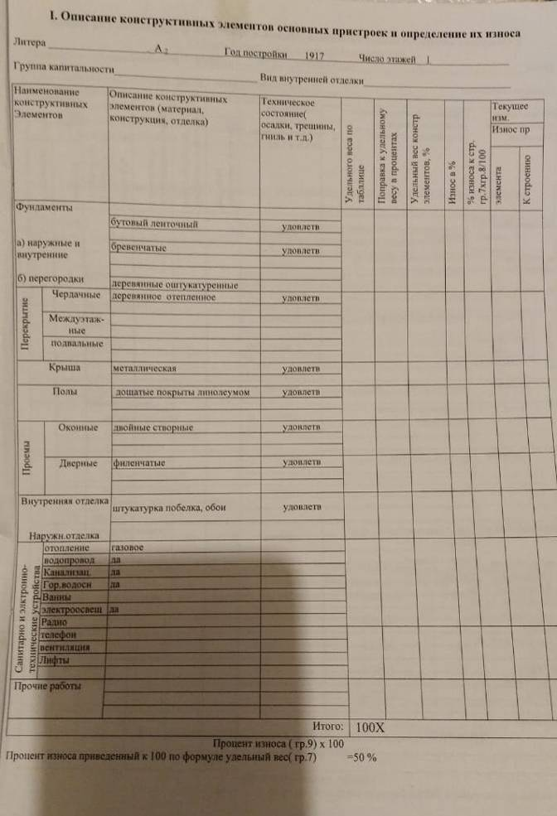
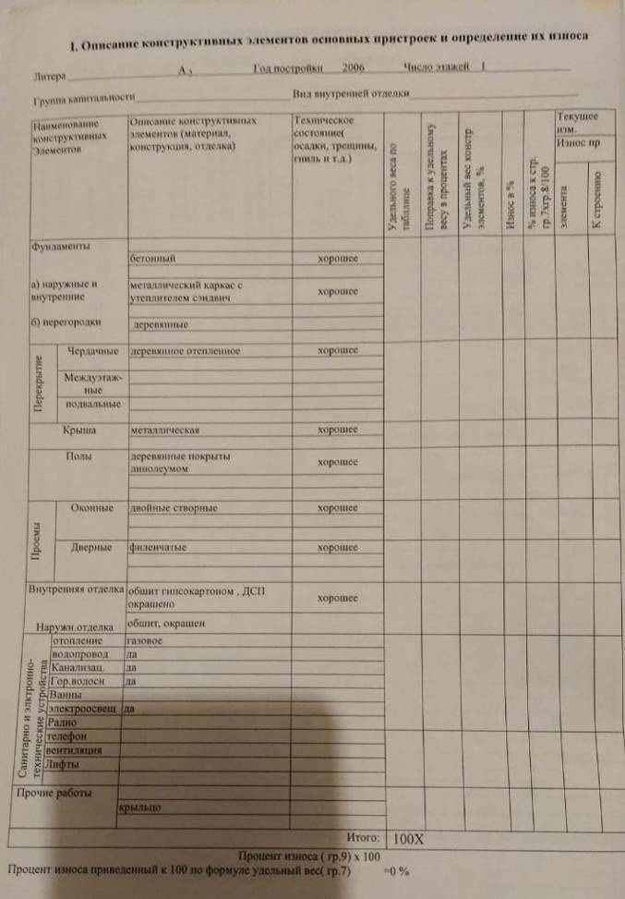
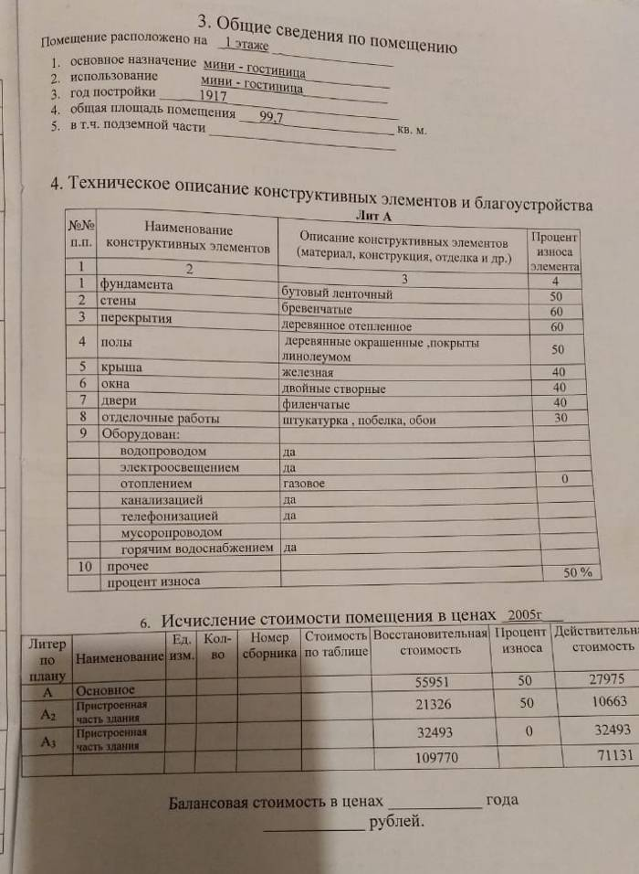
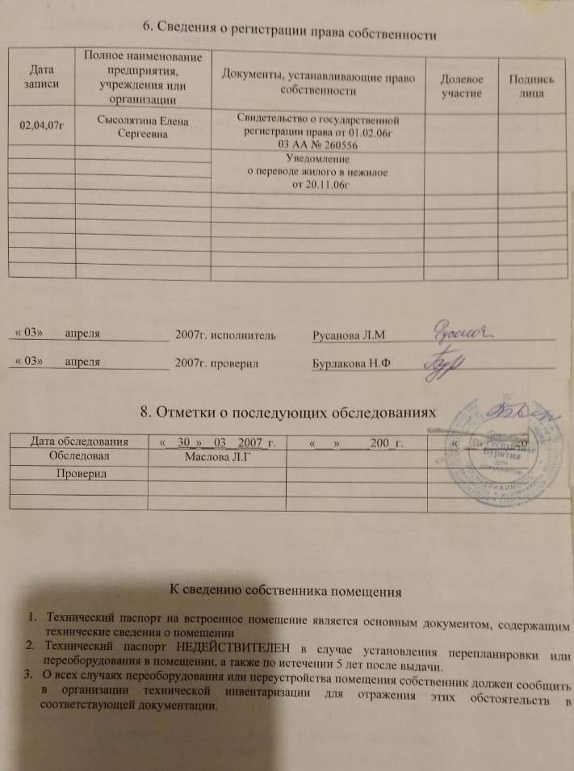

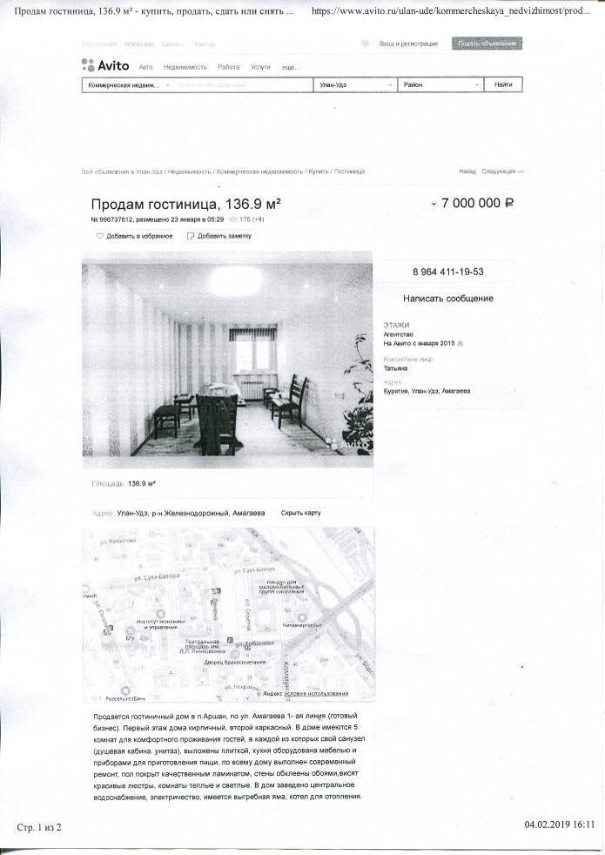

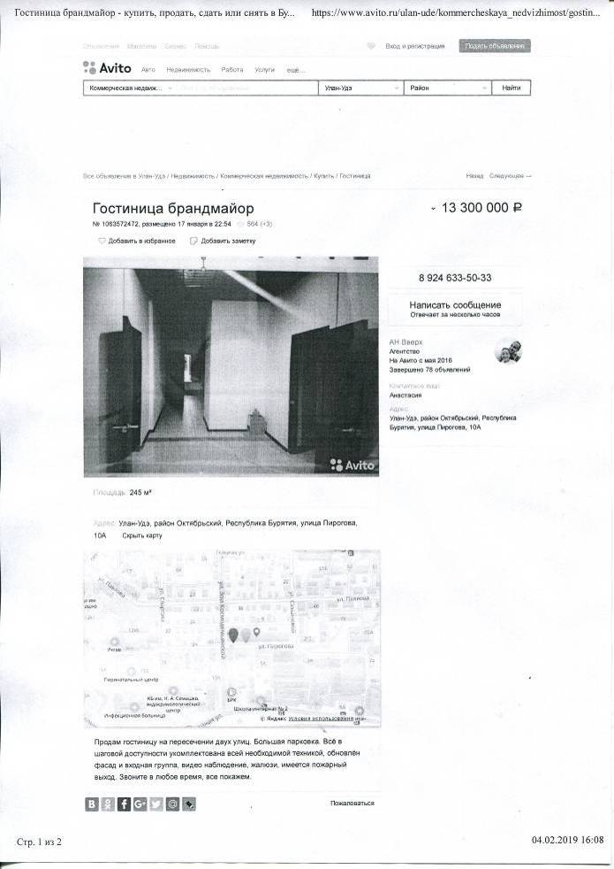

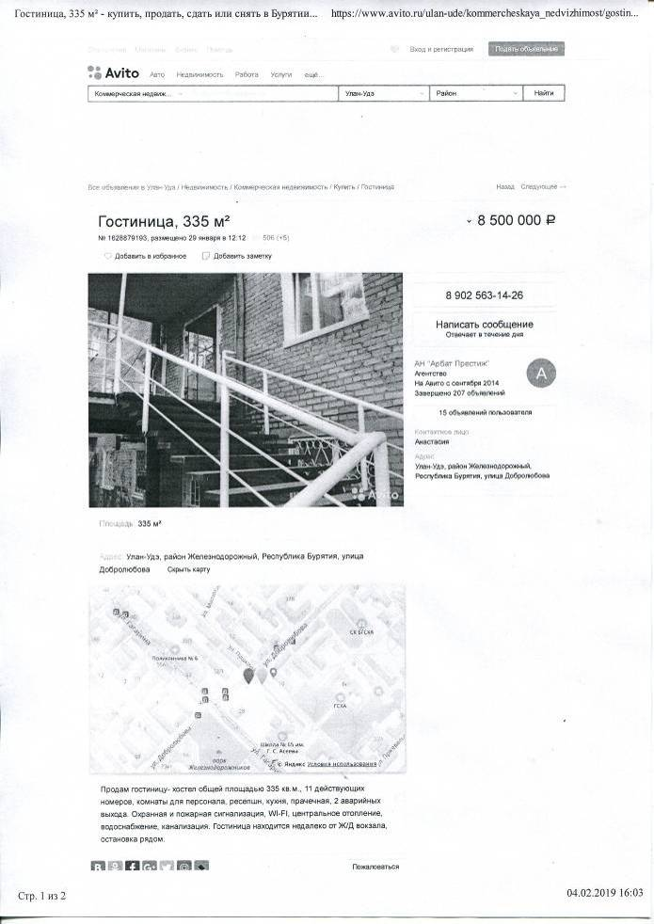

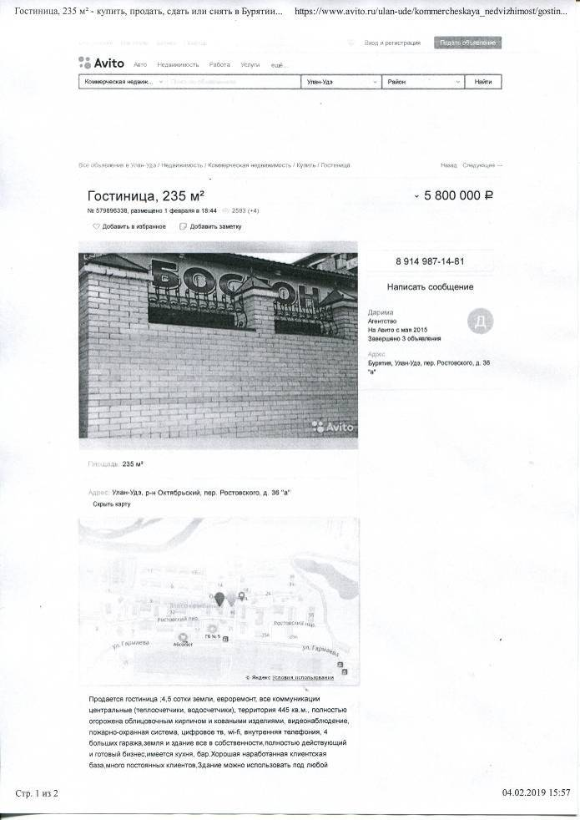

Весь объем анализируемой информации хранится в архиве ООО «Оценка имущества РБ»

